
TRƯỜNG ĐẠI HỌC TÀI NGUYÊN VÀ MÔI TRƯỜNG TP.HCM
KHOA: CÔNG NGHỆ THÔNG TIN

BÁO CÁO ĐỒ ÁN
MÔN: LẬP TRÌNH GIS
ĐỀ TÀI: XÂY DỰNG HỆ THỐNG QUẢN LÝ HỒ BƠI CÔNG CỘNG
Giảng viên hướng dẫn: | ThS.Nguyễn Duy Tuấn  CN. Nguyễn Phan Chí Thành
Sinh viên thực hiện: | Trương Thành Danh  Đỗ Tuấn Đạt  Tằng Minh Hào | 1250080028  1250080029  1250080048
Khoá: 2023 – 2027

TP. Hồ Chí Minh, tháng 5 năm 2026
TRƯỜNG ĐẠI HỌC TÀI NGUYÊN VÀ MÔI TRƯỜNG TP.HCM
KHOA: CÔNG NGHỆ THÔNG TIN


BÁO CÁO ĐỒ ÁN
MÔN: LẬP TRÌNH GIS
ĐỀ TÀI: XÂY DỰNG HỆ THỐNG QUẢN LÝ HỒ BƠI CÔNG CỘNG
Giảng viên hướng dẫn: | ThS.Nguyễn Duy Tuấn  CN. Nguyễn Phan Chí Thành
Sinh viên thực hiện: | Trương Thành Danh  Đỗ Tuấn Đạt  Tằng Minh Hào | 1250080028  1250080029  1250080048
Khoá: 2023 – 2027

TP. Hồ Chí Minh, tháng 5 năm 2026
NHẬN XÉT CỦA GIẢNG VIÊN HƯỚNG DẪN
1. Thông tin chung
- Tên đề tài: Xây dựng hệ thống quản lý hồ bơi công cộng.
- Môn học: Lập trình GIS
- Giảng viên hướng dẫn: ThS. Nguyễn Duy Tuấn & CN. Nguyễn Phan Chí Thành
- Nhóm sinh viên thực hiện:
  - Trương Thành Danh (MSSV: 1250080028 - Lớp: 12_ĐH_CNTT1) – (Nhóm trưởng)
  - Đỗ Tuấn Đạt (MSSV: 1250080029 - Lớp: 12_ĐH_CNTT1)
  - Tằng Minh Hào (MSSV: 1250080048 - Lớp: 12_ĐH_CNTT1)
2. Nhận xét chi tiết
2.1. Thái độ và tác phong làm việc của nhóm sinh viên:
.................................................................................................................................................................................................................................................................................................................................................................................................................................................................................................................................................................................................................................................................................................................................
.............................................................................................................................................
.............................................................................................................................................
2.2. Hình thức trình bày và cấu trúc báo cáo: .......................................................................................................................................................................................................................................................................................................................................................................................................................................
.............................................................................................................................................
.............................................................................................................................................
2.3. Nội dung và kết quả thực hiện đề tài: .......................................................................................................................................................................................................................................................................................................................................................................................................................................
.............................................................................................................................................
.............................................................................................................................................
2.4. Tính thực tiễn và khả năng phát triển của ứng dụng: .......................................................................................................................................................................................................................................................................................................................................................................................................................................
.............................................................................................................................................
.............................................................................................................................................
3. Đánh giá tổng quát và Cho điểm
- Kết luận chung: ☐ Xuất sắc | ☐ Tốt | ☐ Khá | ☐ Trung bình | ☐ Không đạt
- Điểm đánh giá: .................... / 10 (Bằng chữ: ................................................................)

MỤC LỤC
LỜI MỞ ĐẦU 1
CHƯƠNG 1: TỔNG QUAN ĐỀ TÀI 3
1.1 Lý do chọn đề tài 3
1.2 Mục tiêu nghiên cứu 3
1.3 Đối tượng và Phạm vi nghiên cứu 4
1.3.1 Đối tượng nghiên cứu 4
1.3.2 Phạm vi nghiên cứu 4
CHƯƠNG 2: CƠ SỞ LÝ THUYẾT 5
2.1 Hệ thống thông tin địa lý (GIS) 5
2.1.1 Khái niệm 5
2.1.2 Ứng dụng GIS trong quản lý giáo dục 5
2.2 WebGIS 5
2.2.1 Khái niệm và kiến trúc 5
2.2.2 Hệ thống quy chiếu tọa độ 5
2.2.3 Thư viện Leaflet JS 5
2.3 Thuật toán tối ưu ứng dụng trong hệ thống 6
2.3.1 Công thức khoảng cách Haversine 6
2.3.2 Thuật toán Heuristic không gian 6
2.3.3 Định tuyến mạng lưới thực tế – OSRM 6
2.3.4 Thuật toán Tham lam Xác suất có Ràng buộc 6
2.4 Công nghệ và công cụ phát triển 7
2.4.1 Python và Django Framework 7
2.4.2 Giao diện người dùng (UI/UX) 7
2.4.3 Hệ thống bản đồ và API địa lý (WebGIS) 8
CHƯƠNG 3: DỮ LIỆU SỬ DỤNG 10
3.1 Nguồn dữ liệu 10
3.2 Thiết kế cơ sở dữ liệu 10
3.2.1 Bảng Người dùng (USER) 11
3.2.2 Bảng Hồ bơi (HO_BOI) 12
3.2.3 Bảng Loại vé (LOAI_VE) 13
3.2.4 Bảng Đặt vé (DAT_VE) 14
3.2.5 Bảng Dịch vụ (DICH_VU) 15
3.2.6 Bảng Chi tiết dịch vụ (CHI_TIET_DICH_VU) 16
3.2.7 Bảng Thanh toán (PAYMENT) 17
3.2.8 Bảng Đánh giá (REVIEW) 18
3.2.9 Bảng Hình ảnh hồ bơi (HINH_ANH_HO_BOI) 18
3.3 Quan hệ giữa các bảng 19
3.4 Tiền xử lý và nhập liệu dữ liệu 20
CHƯƠNG 4: PHƯƠNG PHÁP XÂY DỰNG HỆ THỐNG 22
4.1 Kiến trúc hệ thống 22
4.1.1 Tầng Trình bày (Presentation Layer – Client) 22
4.1.2 Tầng Nghiệp vụ (Business Layer – Django Backend) 22
4.1.3 Tầng Dữ liệu (Data Layer) 23
4.1.4 Tầng Dịch vụ ngoài (External Service Integration) 23
4.2 Sơ đồ mô tả hệ thống 24
4.2.1 Sơ đồ Use Case tổng quát 24
4.2.2 Sơ đồ Activity – Luồng phân tuyến GIS 26
4.2.3 Sơ đồ Activity – Luồng Đặt vé và Thanh toán 29
4.2.5 Sơ đồ tuần tự – Chức năng Đặt vé và Thanh toán 30
4.3 Quy trình xử lý dữ liệu 33
4.4 Mô tả chi tiết module chức năng 34
CHƯƠNG 5: HIỆN THỰC HÓA VÀ CÀI ĐẶT HỆ THỐNG 36
5.1 Môi trường phát triển 36
5.1.1 Môi trường Phần cứng (Máy phát triển) 36
5.1.2 Môi trường Phần mềm và Công nghệ 36
5.2 Các bước cài đặt và triển khai hệ thống 36
CHƯƠNG 6: KẾT QUẢ THỰC NGHIỆM VÀ ĐÁNH GIÁ 38
6.1 Giao diện hệ thống 38
6.1.1 Giao diện Đăng nhập / Đăng ký 38
6.1.2 Giao diện Bảo mật và Đổi mật khẩu (Account Security) 38
6.1.3 Giao diện Trang chủ (Landing Page) 38
6.1.4 Giao diện Giới thiệu & Triết lý giáo dục 38
6.1.5 Giao diện Khóa học tiêu biểu 38
6.1.6 Giao diện Bản đồ WebGIS định vị 38
6.1.7 Giao diện Đội ngũ Giảng viên 38
6.1.8 Giao diện Đánh giá từ Học viên (Testimonials) 38
6.1.9 Giao diện Tin tức & Sự kiện 38
6.2 Giao diện Phân hệ Quản trị (Admin System) 38
6.2.1 Giao diện Bảng điều khiển trung tâm (Command Center) 38
6.2.2 Giao diện Bản đồ điều phối không gian (GIS Map Module) 38
6.2.3 Giao diện Quản lý Học viên & Giáo viên 38
6.2.4 Giao diện Quản lý Lớp học & Đào tạo 38
6.2.5 Giao diện Quản lý Bài giảng & Tài liệu 38
6.2.6 Giao diện AI Xếp Lịch (Master Timetable) 38
6.2.7 Giao diện Giám sát Thời Gian Rảnh Giáo Viên 38
6.2.8 Giao diện Quản lý Xin Nghỉ & Lịch Bù 38
6.2.9 Giao diện Quản lý Hệ thống Cơ sở 38
6.2.10 Giao diện Quản lý Tài chính (Finance Module) 38
6.2.11 Giao diện Quản lý Khóa học (Course Manager) 38
6.2.12 Giao diện Quản lý Đánh giá (Feedback Moderation) 38
6.2.13 Giao diện Quản lý Tin tức (Content Management System) 38
6.2.14 Giao diện Quản lý Hệ thống Tài khoản (Account Management) 38
6.3 Giao diện Phân hệ Giáo viên (Teacher Portal) 38
6.3.1 Bảng điều khiển Giảng viên (Teacher Dashboard) 38
6.3.2 Giao diện Đăng ký Thời gian rảnh (Availability Matrix) 38
6.3.3 Giao diện Quản lý Bài Tập Về Nhà (Assignments) 38
6.3.4 Giao diện Nghiệp vụ Xin Nghỉ & Tạo Lịch Bù 38
6.4 Giao diện Phân hệ Học viên (Student Portal) 38
6.4.1 Bảng điều khiển (Dashboard) và Hồ sơ không gian GIS 38
6.4.2 Hệ sinh thái Khóa học & Ghi danh 38
6.4.3 Cổng Thanh toán & Xác nhận hóa đơn 38
6.4.4 Quản lý Học tập (E-Learning) và Thời Khóa Biểu 38
6.4.5 Tương tác Khép kín: Xác nhận Lịch Học Bù 38
6.4.6 Quản lý Bài tập về nhà (Assignments & Submission) 38
6.4.7 Nghiệp vụ Xin Nghỉ Học (Leave Request) 38
CHƯƠNG 7: KẾT LUẬN VÀ HƯỚNG PHÁT TRIỂN 38
7.1 Kết luận 38
7.2 Những mặt hạn chế của đề tài 39
7.3 Hướng phát triển tương lai 39
TÀI LIỆU THAM KHẢO 41

DANH MỤC HÌNH ẢNH
Hình 2.1 – Logo ngôn ngữ lập trình lõi Python và nền tảng Web Framework Django. 7
Hình 2.2 – Bộ các công nghệ thiết kế giao diện Frontend: HTML5, CSS3, JavaScript và Framework Bootstrap 5. 8
Hình 2.3 – Logo thư viện xử lý bản đồ Leaflet JS và hệ thống dữ liệu không gian mở OpenStreetMap. 8
Hình 3.1 – Sơ đồ thiết kế cơ sở dữ liệu (ERD) thể hiện mối quan hệ giữa các thực thể trong hệ thống. 11
Hình 4.1 – Sơ đồ Use Case tổng quát của Hệ thống Quản lý Hồ bơi 26
Hình 4.2 – Sơ đồ Activity – Luồng phân tuyến GIS 28
Hình 4.3 – .Sơ đồ Activity - Luồng Đặt vé và Thanh toán 30
Hình 4.4 – Sơ đồ tuần tự – Chức năng Đặt vé và Thanh toán 32
Hình 6.1 – Giao diện Đăng nhập và Đăng ký tài khoản hệ thống. 38
Hình 6.2 - Giao diện Trang chủ hệ thống quản lý hồ bơi công cộng. 39
Hình 6.3 - Giao diện Giới thiệu thông tin hệ thống 40
Hình 6.4 – Giao diện danh sách các hồ bơi đang hoạt động 41
Hình 6.5 –Giao diện Bản đồ WebGIS định vị và tìm đường đến hồ bơi ………………..41
Hình 6.6 – Giao diện Bảng điều khiển trung tâm (Dashboard) dành cho Admin………..42
Hình 6.7 – Giao diện Quản lý thông tin danh mục hồ bơi……………………………….42
Hình 6.8 – Giao diện theo dõi và Quản lý danh sách vé đặt……………………………..43
Hình 6.9 – Giao diện giám sát và Quản lý đánh giá từ khách hàng……………………...44
Hình 6.10 – Giao diện Quản lý dịch vụ và phụ kiện tại hồ bơi………………………….45

DANH MỤC BẢNG BIỂU
Bảng 3.1: Cấu trúc bảng người dùng (USER) 11
Bảng 3.2: Cấu trúc bảng hồ bơi (HO_BOI) 13
Bảng 3.3: Cấu trúc bảng loại vé (LOAI_VE) 14
Bảng 3.4: Cấu trúc bảng đặt vé (DAT_VE) 15
Bảng 3.5: Cấu trúc bảng dịch vụ (DICH_VU) 16
Bảng 3.6: Cấu trúc bảng chi tiết dịch vụ (CHI_TIET_DICH_VU) 16
Bảng 3.7: Cấu trúc bảng thanh toán (PAYMENT) 17
Bảng 3.8: Cấu trúc bảng đánh giá (REVIEW) 18
Bảng 3.9: Cấu trúc bảng hình ảnh hồ bơi (HINH_ANH_HO_BOI) 19

LỜI MỞ ĐẦU
Trong bối cảnh cuộc cách mạng công nghiệp lần thứ tư đang lan tỏa mạnh mẽ, chuyển đổi số đã không còn là một khái niệm xa lạ mà trở thành yêu cầu tất yếu, len lỏi vào mọi ngóc ngách của đời sống xã hội. Việc ứng dụng công nghệ thông tin để hiện đại hóa quy trình quản lý các dịch vụ công cộng không chỉ đơn thuần là xu hướng, mà còn là giải pháp then chốt để nâng cao năng lực vận hành và đáp ứng kỳ vọng ngày càng cao của người dân. Trong số các dịch vụ công ích hiện nay, bơi lội nổi lên như một nhu cầu thiết yếu. Đây không chỉ là một bộ môn thể thao rèn luyện thể chất, nâng cao sức khỏe toàn diện và trang bị kỹ năng sinh tồn quan trọng, mà còn là loại hình giải trí cực kỳ thu hút, đặc biệt là tại các đô thị lớn trong những giai đoạn cao điểm nắng nóng gay gắt.
Tuy nhiên, thực trạng quản lý tại các hồ bơi công cộng hiện nay đang bộc lộ nhiều điểm nghẽn đáng quan ngại, cản trở sự phát triển của dịch vụ này. Tại nhiều cơ sở, quy trình vận hành vẫn còn mang nặng tính thủ công hoặc sử dụng các phần mềm đơn lẻ, thiếu tính kết nối đồng bộ. Điều này dẫn đến những hệ lụy trực tiếp như: việc kiểm soát vé ra vào còn lỏng lẻo, quy trình quản lý thẻ thành viên dài hạn thiếu tính bảo mật, và đặc biệt là công tác theo dõi, thống kê doanh thu gặp nhiều sai sót, khó có thể truy xuất dữ liệu một cách chính xác và kịp thời. Những rào cản này không chỉ gây thất thoát nguồn lực cho đơn vị quản lý mà còn làm giảm đi sự chuyên nghiệp trong mắt khách hàng.
Không chỉ dừng lại ở góc độ quản trị, về phía người dân, việc tiếp cận thông tin cũng gặp không ít khó khăn. Trong một thị trường dịch vụ đang ngày càng mở rộng, khách hàng thường rơi vào tình trạng thiếu thông tin minh bạch về vị trí, giá vé, giờ mở cửa hay các tiện ích đi kèm của các hồ bơi quanh khu vực sinh sống. Việc tìm kiếm chủ yếu dựa trên kinh nghiệm cá nhân hoặc các công cụ tìm kiếm chung chung, thiếu sự trực quan và tính cập nhật theo thời gian thực. Điều này vô hình trung tạo ra một khoảng cách lớn giữa đơn vị cung cấp dịch vụ và người có nhu cầu, khiến việc kết nối trở nên kém hiệu quả và mất thời gian.
Xuất phát từ những đòi hỏi thực tiễn và mong muốn giải quyết triệt để các bất cập nêu trên, chúng em đã quyết định lựa chọn và triển khai đề tài: "Xây dựng hệ thống quản lý hồ bơi công cộng". Hệ thống được kỳ vọng sẽ trở thành một giải pháp công nghệ toàn diện, hướng tới việc tối ưu hóa toàn bộ các quy trình nghiệp vụ nội bộ cho nhà quản lý, giúp tự động hóa việc vận hành và giảm thiểu tối đa các lỗi do yếu tố con người. Đồng thời, điểm nhấn quan trọng của hệ thống chính là việc cung cấp một nền tảng tìm kiếm hiện đại dựa trên công nghệ định vị địa lý. Thông qua đó, người dùng có thể dễ dàng tìm kiếm và lựa chọn dịch vụ một cách trực quan, giúp tăng cường khả năng tương tác và kết nối dịch vụ đến khách hàng một cách nhanh chóng và chuyên nghiệp nhất. Việc thực hiện đề tài này không chỉ mang ý nghĩa về mặt kỹ thuật mà còn góp phần tích cực vào công cuộc số hóa hạ tầng dịch vụ công cộng, mang lại giá trị thiết thực cho cả cộng đồng và xã hội.

CHƯƠNG 1: TỔNG QUAN ĐỀ TÀI

1.1 Lý do chọn đề tài
Trong kỷ nguyên số hóa hiện nay, việc ứng dụng công nghệ thông tin vào quản lý đời sống xã hội đã trở thành một xu thế không thể đảo ngược. Chuyển đổi số không chỉ giúp tối ưu hóa nguồn lực mà còn là chìa khóa để nâng cao chất lượng dịch vụ công cộng. Trong số đó, bơi lội được xem là một trong những hoạt động thể thao và giải trí thiết yếu, đặc biệt tại các đô thị lớn nơi áp lực về khí hậu và nhu cầu rèn luyện sức khỏe của người dân ngày càng tăng cao.
Tuy nhiên, thực tế cho thấy công tác quản lý tại nhiều hồ bơi công cộng hiện nay vẫn còn tồn tại nhiều bất cập. Việc vận hành chủ yếu dựa trên phương thức thủ công hoặc các phần mềm quản lý rời rạc đã bộc lộ những hạn chế về độ chính xác trong kiểm soát vé, quản lý khách hàng thân thiết và thống kê doanh thu. Ở góc độ người dùng, việc thiếu hụt một kênh thông tin tập trung, trực quan để tìm kiếm và đánh giá các cơ sở bơi lội xung quanh khu vực sinh sống cũng là một rào cản lớn.
Nhận thấy khoảng cách giữa nhu cầu thực tế và năng lực quản lý hiện tại, việc xây dựng một hệ thống tích hợp là vô cùng cấp thiết. Đề tài "Xây dựng hệ thống quản lý hồ bơi công cộng" được lựa chọn nhằm giải quyết bài toán quản trị nội bộ cho các chủ cơ sở, đồng thời ứng dụng công nghệ bản đồ số để cung cấp một nền tảng tìm kiếm hiện đại, giúp kết nối người dân với các dịch vụ bơi lội một cách nhanh chóng và hiệu quả.

1.2 Mục tiêu nghiên cứu
Đề tài được thực hiện với các mục tiêu chính sau đây:
- Về mặt quản lý: Xây dựng một quy trình quản lý khép kín và tự động hóa, từ khâu bán vé, kiểm soát ra vào cho đến quản lý thẻ thành viên và báo cáo tài chính. Mục tiêu là giảm thiểu tối đa sai sót do yếu tố con người và nâng cao tính minh bạch trong kinh doanh.
- Về mặt trải nghiệm người dùng: Phát triển công cụ hỗ trợ người dân tìm kiếm hồ bơi dựa trên vị trí địa lý (GIS). Hệ thống giúp người dùng dễ dàng tiếp cận các thông tin về địa điểm, giá vé, dịch vụ và phản hồi của cộng đồng một cách trực quan trên bản đồ.
- Về mặt kỹ thuật: Nghiên cứu và ứng dụng các framework lập trình hiện đại, kỹ thuật xử lý cơ sở dữ liệu và tích hợp API bản đồ để xây dựng một hệ thống có tính ổn định cao, giao diện thân thiện và khả năng mở rộng tốt trong tương lai.

1.3 Đối tượng và Phạm vi nghiên cứu

1.3.1 Đối tượng nghiên cứu
- Hệ thống quản lý: Nghiên cứu các quy trình nghiệp vụ đặc thù của hồ bơi công cộng như quản lý vé lượt, vé tháng, đăng ký khóa học bơi và theo dõi dòng tiền.
- Công nghệ tích hợp: Nghiên cứu các giải pháp lập trình web, các thuật toán tìm kiếm theo vị trí và cách thức hiển thị dữ liệu không gian trên nền tảng bản đồ số.
- Người dùng: Nghiên cứu hành vi và nhu cầu của hai nhóm đối tượng chính là nhà quản trị (admin/nhân viên) và khách hàng sử dụng dịch vụ.

1.3.2 Phạm vi nghiên cứu
- Phạm vi nội dung: Đề tài tập trung vào việc xây dựng các chức năng cốt lõi của một hệ thống quản lý hồ bơi, bao gồm: quản lý danh mục hồ bơi, quản lý thẻ thành viên, hệ thống báo cáo doanh thu và trang tin tức tìm kiếm cho người dùng.
- Phạm vi công nghệ: Sử dụng các ngôn ngữ lập trình và hệ quản trị cơ sở dữ liệu phổ biến để xây dựng ứng dụng web, có khả năng chạy tốt trên các trình duyệt máy tính và thiết bị di động.
- Phạm vi địa lý: Dữ liệu thử nghiệm và ứng dụng bản đồ được tập trung triển khai tại khu vực các hồ bơi công cộng trong một phạm vi địa lý cụ thể để đánh giá tính thực tiễn của hệ thống.

CHƯƠNG 2: CƠ SỞ LÝ THUYẾT

2.1 Hệ thống thông tin địa lý (GIS)

2.1.1 Khái niệm
Hệ thống thông tin địa lý (Geographic Information System - GIS) là một tập hợp các công cụ máy tính dùng để thu thập, lưu trữ, kiểm tra, tích hợp, thao tác, phân tích và hiển thị các dữ liệu có liên quan đến các vị trí trên bề mặt Trái Đất. Dữ liệu trong GIS bao gồm dữ liệu không gian (vị trí, hình dạng) và dữ liệu thuộc tính (thông tin mô tả đối tượng).

2.1.2 Ứng dụng GIS trong quản lý giáo dục
Trong quản lý dịch vụ và hạ tầng, GIS cho phép trực quan hóa dữ liệu lên bản đồ số, giúp các nhà quản lý nhận diện được sự phân bố dân cư, mật độ các cơ sở dịch vụ và các vùng trắng về hạ tầng. Từ đó, GIS hỗ trợ đưa ra các quyết định chính xác về quy hoạch, điều phối nguồn lực và tối ưu hóa khả năng tiếp cận dịch vụ của người dân.

2.2 WebGIS

2.2.1 Khái niệm và kiến trúc
WebGIS là sự kết hợp giữa GIS và công nghệ Web, cho phép người dùng truy cập và tương tác với dữ liệu bản đồ thông qua trình duyệt mà không cần cài đặt phần mềm chuyên dụng. Kiến trúc WebGIS thường bao gồm ba lớp chính:
- Client (Trình duyệt): Giao diện tương tác, hiển thị bản đồ.
- Web/Map Server: Xử lý các yêu cầu từ Client và truy xuất dữ liệu.
- Database Server: Lưu trữ dữ liệu thuộc tính và dữ liệu không gian.

2.2.2 Hệ thống quy chiếu tọa độ
Hệ thống quy chiếu tọa độ (Coordinate Reference System - CRS) là phương pháp dùng để xác định vị trí của một điểm trên mặt cầu Trái Đất lên một mặt phẳng. Trong phát triển WebGIS, hai hệ tọa độ phổ biến nhất là:
- WGS 84 (EPSG:4326): Hệ tọa độ địa lý toàn cầu (Kinh độ, Vĩ độ).
- Web Mercator (EPSG:3857): Được sử dụng bởi Google Maps, Leaflet để hiển thị bản đồ phẳng trên web.

2.2.3 Thư viện Leaflet JS
Leaflet là một thư viện mã nguồn mở JavaScript dùng để xây dựng các bản đồ tương tác trên web. Với đặc điểm nhẹ, hiệu năng cao và hỗ trợ tốt trên thiết bị di động, Leaflet cho phép nhà phát triển dễ dàng thêm các lớp bản đồ, các điểm đánh dấu (Marker) và các hiệu ứng hình ảnh không gian.

2.3 Thuật toán tối ưu ứng dụng trong hệ thống

2.3.1 Công thức khoảng cách Haversine
Để tính toán khoảng cách đường chim bay giữa hai điểm trên mặt cầu (Trái Đất) dựa trên kinh độ và vĩ độ, công thức Haversine được sử dụng:
$$d=2r⋅\arcsin\left(\sqrt{\sin^{2}\left(\frac{Δϕ}{2}\right)+\cos{ϕ_{1}\cos{ϕ_{2}\sin^{2}\left(\frac{Δλ}{2}\right)}}}\right)$$
Trong đó $ϕ$ là vĩ độ, $λ$ là kinh độ và $r$ là bán kính Trái Đất.

2.3.2 Thuật toán Heuristic không gian
Heuristic là phương pháp giải quyết vấn đề bằng cách tìm kiếm giải pháp "đủ tốt" trong thời gian ngắn nhất. Trong GIS, nó được dùng để lọc nhanh các địa điểm tiềm năng trong một bán kính nhất định trước khi thực hiện các phép tính toán phức tạp hơn.

2.3.3 Định tuyến mạng lưới thực tế – OSRM
Open Source Routing Machine (OSRM) là một công cụ định tuyến hiệu năng cao dựa trên dữ liệu OpenStreetMap. Khác với khoảng cách đường chim bay, OSRM tính toán quãng đường và thời gian di chuyển thực tế dựa trên mạng lưới giao thông (đường một chiều, vận tốc cho phép, nút giao).

2.3.4 Thuật toán Tham lam Xác suất có Ràng buộc
Được sử dụng để gợi ý lịch trình hoặc lựa chọn hồ bơi phù hợp dựa trên nhiều tiêu chí cùng lúc (ví dụ: gần nhất, rẻ nhất và còn chỗ). Thuật toán sẽ ưu tiên chọn các phương án tốt nhất tại mỗi bước nhưng có thêm yếu tố xác suất để tránh rơi vào tối ưu cục bộ.

2.4 Công nghệ và công cụ phát triển

2.4.1 Python và Django Framework

Hình 2.1 – Logo ngôn ngữ lập trình lõi Python và nền tảng Web Framework Django.
Python là một ngôn ngữ lập trình bậc cao, thông dịch và hướng đối tượng với cú pháp rõ ràng, gần gũi với ngôn ngữ tự nhiên. Trong hệ thống quản lý hồ bơi, Python đóng vai trò là ngôn ngữ cốt lõi để xử lý các thuật toán tối ưu, tính toán khoảng cách và điều khiển logic hệ thống.
Django là một Framework web bậc cao được viết bằng Python, tuân thủ kiến trúc MTV (Model-Template-View). Django được thiết kế theo triết lý "The web framework for perfectionists with deadlines", hỗ trợ xây dựng các hệ thống quản lý phức tạp một cách nhanh chóng và an toàn.
Ưu điểm:
- Tính bảo mật cao: Tích hợp sẵn các cơ chế chống lại các cuộc tấn công phổ biến như SQL Injection, Cross-site Scripting (XSS), và Cross-site Request Forgery (CSRF).
- Quản trị mạnh mẽ (Django Admin): Cung cấp giao diện quản trị cơ sở dữ liệu chuyên nghiệp có sẵn mà không cần viết nhiều code, rất phù hợp cho việc quản lý danh mục hồ bơi và người dùng.
- ORM (Object-Relational Mapping): Cho phép tương tác với cơ sở dữ liệu PostgreSQL thông qua mã Python thay vì viết các câu lệnh SQL thuần túy, giúp tăng tính đồng bộ.
Nhược điểm:
- Tính nguyên khối (Monolithic): Django khá "đồ sộ" và đi kèm với nhiều thành phần mặc định, đôi khi gây thừa thãi cho những ứng dụng cực kỳ nhỏ gọn.

2.4.2 Giao diện người dùng (UI/UX)
HTML5 là ngôn ngữ đánh dấu siêu văn bản định nghĩa cấu trúc cơ bản của trang web. HTML5 cung cấp các thẻ ngữ nghĩa mới giúp tối ưu hóa SEO và hỗ trợ tốt cho các thành phần đa phương tiện.
CSS3 đóng vai trò định dạng phong cách cho trang web, từ màu sắc, font chữ đến bố cục trang. CSS3 cho phép tạo ra các hiệu ứng chuyển động và bo góc mượt mà, giúp giao diện trở nên sinh động hơn.
JavaScript là ngôn ngữ lập trình phía trình duyệt giúp tạo ra các thành phần tương tác động. Trong hệ thống, JavaScript xử lý các sự kiện người dùng như hiển thị thông báo, cập nhật dữ liệu bản đồ tức thời và kiểm tra dữ liệu đầu vào.
Bootstrap Framework là thư viện CSS mã nguồn mở phổ biến nhất hiện nay. Bootstrap cung cấp hệ thống lưới (Grid System) và các thành phần giao diện mẫu (Buttons, Navbar, Modals) giúp rút ngắn thời gian thiết kế và đảm bảo giao diện luôn hiển thị tốt trên cả điện thoại di động và máy tính.

Hình 2.2 – Bộ các công nghệ thiết kế giao diện Frontend: HTML5, CSS3, JavaScript và Framework Bootstrap 5.

2.4.3 Hệ thống bản đồ và API địa lý (WebGIS)

Hình 2.3 – Logo thư viện xử lý bản đồ Leaflet JS và hệ thống dữ liệu không gian mở OpenStreetMap.
Trong hệ thống quản lý hồ bơi, việc hiển thị dữ liệu trực quan trên nền bản đồ là yếu tố tiên quyết. Để đạt được điều này, hệ thống kết hợp giữa nguồn dữ liệu bản đồ mở và các dịch vụ xử lý tọa độ thông minh.
- OpenStreetMap (OSM): Đây là một dự án bản đồ thế giới mã nguồn mở, cho phép truy cập dữ liệu địa lý miễn phí và chi tiết. OSM đóng vai trò là lớp bản đồ nền (Base map), cung cấp các thông tin về mạng lưới giao thông, ranh giới hành chính và các địa danh quan trọng xung quanh hồ bơi.
- Dịch vụ Geocoding và Reverse Geocoding:
  - Geocoding: Là quá trình chuyển đổi một địa chỉ bằng văn bản (ví dụ: "Hồ bơi Quán Thánh, Ba Đình, Hà Nội") thành tọa độ địa lý (Latitude, Longitude). Điều này cho phép hệ thống xác định chính xác vị trí hồ bơi trên bản đồ khi quản trị viên nhập liệu.
  - Reverse Geocoding: Ngược lại, khi người dùng click vào một điểm trên bản đồ, hệ thống sẽ trả về địa chỉ cụ thể của vị trí đó, giúp tăng tính tương tác và thân thiện.
- Tile Layers: Bản đồ được chia thành các ô nhỏ (tiles) để tối ưu hóa tốc độ tải. Khi người dùng di chuyển hoặc phóng to bản đồ, chỉ các ô dữ liệu tương ứng mới được tải về, giúp giảm băng thông và tăng hiệu năng cho trình duyệt.

CHƯƠNG 3: DỮ LIỆU SỬ DỤNG

3.1 Nguồn dữ liệu
Dữ liệu của hệ thống quản lý hồ bơi công cộng được thu thập và tổng hợp từ các nguồn sau:
- Dữ liệu thực tế: Thông tin về các hồ bơi, và các dịch vụ đi kèm được khảo sát từ quy trình vận hành thực tế của các hồ bơi công cộng.
- Dữ liệu người dùng: Thông tin đăng ký của khách hàng và tài khoản quản trị hệ thống.
- Dữ liệu hình ảnh: Các hình ảnh thực tế về không gian hồ bơi và các món ăn/dịch vụ tại căng tin được lưu trữ trong thư mục media/ho_boi/ để hiển thị trên giao diện Web.

3.2 Thiết kế cơ sở dữ liệu
Hệ thống sử dụng cơ sở dữ liệu quan hệ (RDBMS), được triển khai thông qua các Model trong Django để quản lý các thực thể chính: 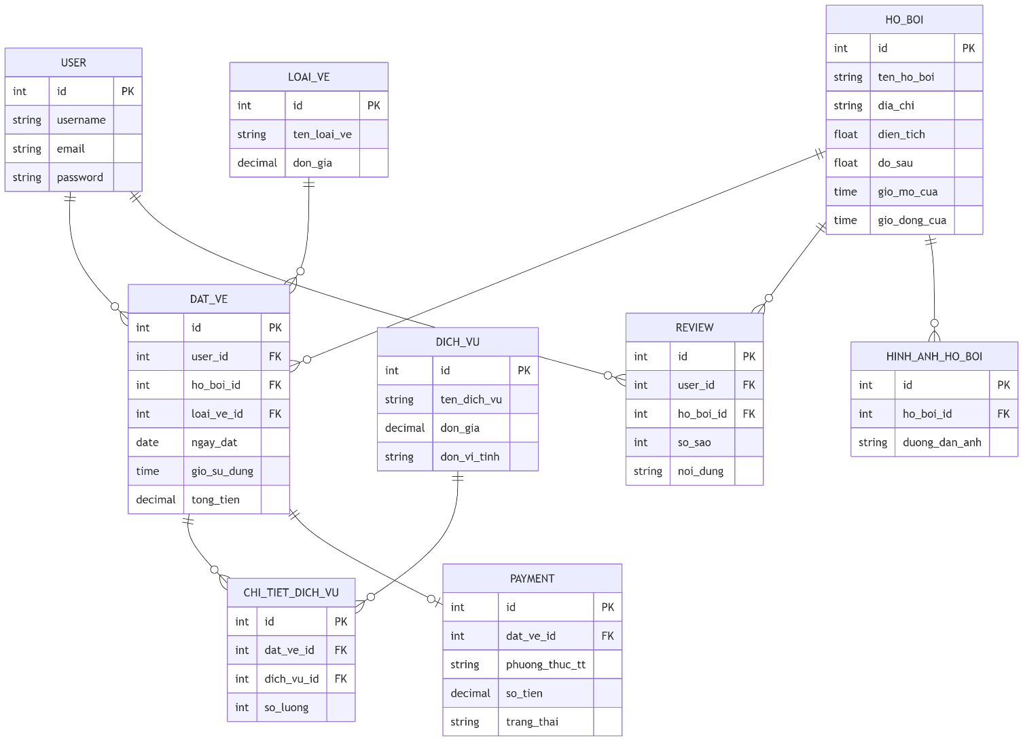
Hình 3.1 – Sơ đồ thiết kế cơ sở dữ liệu (ERD) thể hiện mối quan hệ giữa các thực thể trong hệ thống.

3.2.1 Bảng Người dùng (USER)
Bảng này kế thừa từ model User mặc định của Django, dùng để quản lý thông tin tài khoản đăng nhập của khách hàng và quản trị viên.
Bảng 3.1: Cấu trúc bảng người dùng (USER)
Trường | Kiểu dữ liệu | Mô tả
id | INT (PK) | Mã người dùng, tự động tăng
username | NVARCHAR(150) | Tên đăng nhập, duy nhất (Unique), Not Null
password | NVARCHAR(128) | Mật khẩu (đã được băm/hashed), Not Null
email | NVARCHAR(254) | Địa chỉ email, duy nhất
is_staff | BIT | Phân quyền: 1 (Admin/Nhân viên), 0 (Khách hàng)
is_active | BIT | Trạng thái tài khoản: 1 (Hoạt động), 0 (Bị khóa)

3.2.2 Bảng Hồ bơi (HO_BOI)
Lưu trữ các thông tin vật lý và thông tin hoạt động của các hồ bơi trong hệ thống.
Bảng 3.2: Cấu trúc bảng hồ bơi (HO_BOI)
Trường | Kiểu dữ liệu | Mô tả
id | INT (PK) | Mã hồ bơi, tự động tăng
ten_ho_boi | NVARCHAR(255) | Tên gọi của hồ bơi, Not Null
dia_chi | NVARCHAR(MAX) | Địa chỉ chi tiết của hồ bơi
dien_tich | FLOAT | Diện tích hồ bơi (m2)
do_sau | FLOAT | Độ sâu trung bình hoặc tối đa (m)

3.2.3 Bảng Loại vé (LOAI_VE)
Quản lý danh mục các loại vé được bán (ví dụ: vé trẻ em, vé người lớn, vé tháng...).
Bảng 3.3: Cấu trúc bảng loại vé (LOAI_VE)
Trường | Kiểu dữ liệu | Mô tả
id | INT (PK) | Mã loại vé, tự động tăng
ten_loai_ve | NVARCHAR(100) | Tên loại vé, Not Null
don_gia | DECIMAL(18,2) | Giá tiền của loại vé (VNĐ), Not Null

3.2.4 Bảng Đặt vé (DAT_VE)
Bảng nghiệp vụ cốt lõi, ghi nhận thông tin mỗi lượt khách hàng mua vé/đặt vé.
Bảng 3.4: Cấu trúc bảng đặt vé (DAT_VE)
Trường | Kiểu dữ liệu | Mô tả
id | INT (PK) | Mã giao dịch đặt vé, tự động tăng
user_id | INT (FK) | Liên kết đến bảng USER (Người đặt)
ho_boi_id | INT (FK) | Liên kết đến bảng HO_BOI
loai_ve_id | INT (FK) | Liên kết đến bảng LOAI_VE
ngay_dat | DATE | Ngày khách hàng sử dụng dịch vụ
gio_su_dung | TIME | Giờ cụ thể khách hàng bắt đầu bơi
tong_tien | DECIMAL(18,2) | Tổng tiền vé (chưa bao gồm dịch vụ phát sinh)

3.2.5 Bảng Dịch vụ (DICH_VU)
Danh mục các dịch vụ, đồ ăn, thức uống hoặc dụng cụ cho thuê tại hồ bơi.
Bảng 3.5: Cấu trúc bảng dịch vụ (DICH_VU)
Trường | Kiểu dữ liệu | Mô tả
id | INT (PK) | Mã dịch vụ, tự động tăng
ten_dich_vu | NVARCHAR(200) | Tên dịch vụ (Kính bơi, Phao, Nước ngọt...), Not Null
don_gia | DECIMAL(18,2) | Giá thuê/mua của dịch vụ, Not Null
don_vi_tinh | NVARCHAR(50) | Đơn vị (Cái, Chiếc, Ly, Lượt...)

3.2.6 Bảng Chi tiết dịch vụ (CHI_TIET_DICH_VU)
Bảng trung gian giải quyết mối quan hệ nhiều-nhiều giữa Đặt vé và Dịch vụ, quản lý việc một đơn đặt vé có thể mua thêm nhiều dịch vụ.
Bảng 3.6: Cấu trúc bảng chi tiết dịch vụ (CHI_TIET_DICH_VU)
Trường | Kiểu dữ liệu | Mô tả
id | INT (PK) | Mã chi tiết, tự động tăng
dat_ve_id | INT (FK) | Liên kết đến bảng DAT_VE
dich_vu_id | INT (FK) | Liên kết đến bảng DICH_VU
so_luong | INT | Số lượng dịch vụ được sử dụng/thuê, Default = 1

3.2.7 Bảng Thanh toán (PAYMENT)
Lưu trữ thông tin cấu thành giao dịch thanh toán cho mỗi đơn đặt vé.
Bảng 3.7: Cấu trúc bảng thanh toán (PAYMENT)
Trường | Kiểu dữ liệu | Mô tả
id | INT (PK) | Mã thanh toán, tự động tăng
dat_ve_id | INT (FK) | Liên kết đến bảng DAT_VE (Unique - Quan hệ 1-1)
phuong_thuc_tt | NVARCHAR(100) | Phương thức thanh toán (Tiền mặt, Chuyển khoản, VNPay...)
so_tien | DECIMAL(18,2) | Số tiền thực tế đã thanh toán (Vé + Dịch vụ)
trang_thai | NVARCHAR(50) | Trạng thái (Đã thanh toán, Chờ xử lý, Đã hủy)

3.2.8 Bảng Đánh giá (REVIEW)
Ghi nhận phản hồi, chấm điểm của khách hàng về trải nghiệm tại hồ bơi.
Bảng 3.8: Cấu trúc bảng đánh giá (REVIEW)
Trường | Kiểu dữ liệu | Mô tả
id | INT (PK) | Mã đánh giá, tự động tăng
user_id | INT (FK) | Liên kết đến bảng USER (Người đánh giá)
ho_boi_id | INT (FK) | Liên kết đến bảng HO_BOI (Hồ bơi được đánh giá)
so_sao | NVARCHAR(MAX) | Nội dung bình luận chi tiết
noi_dung | IntegerField | Số thứ tự ca học trong ngày
ngay_tao | DATETIME | Thời gian gửi đánh giá, tự động lấy giờ hệ thống

3.2.9 Bảng Hình ảnh hồ bơi (HINH_ANH_HO_BOI)
Lưu trữ các hình ảnh thực tế (gallery) của từng hồ bơi để hiển thị trên giao diện.
Bảng 3.9: Cấu trúc bảng hình ảnh hồ bơi (HINH_ANH_HO_BOI)
Trường | Kiểu dữ liệu | Mô tả
id | INT (PK) | Mã hình ảnh, tự động tăng
ho_boi_id | INT (FK) | Liên kết đến bảng HO_BOI
duong_dan_anh | NVARCHAR(255) | Đường dẫn URL tương đối trỏ tới file ảnh trong thư mục media/ho_boi/

3.3 Quan hệ giữa các bảng
Cơ sở dữ liệu của hệ thống quản lý hồ bơi công cộng được thiết kế chuẩn hóa, các bảng được liên kết với nhau thông qua hệ thống Khóa chính (Primary Key - PK) và Khóa ngoại (Foreign Key - FK) nhằm đảm bảo tính toàn vẹn và nhất quán của dữ liệu. Các mối quan hệ cơ bản trong hệ thống bao gồm:
- Mối quan hệ Một - Nhiều (1-N): Đây là mối quan hệ phổ biến nhất, thể hiện việc một bản ghi ở bảng này có thể liên kết với nhiều bản ghi ở bảng khác.
  - Người dùng (User) với Đặt vé (DatVe) và Đánh giá (Review): Một khách hàng có thể thực hiện nhiều lượt đặt vé và để lại nhiều đánh giá khác nhau theo thời gian, nhưng mỗi đơn đặt vé hoặc đánh giá chỉ thuộc về một người dùng duy nhất.
  - Hồ bơi (HoBoi) với Đặt vé (DatVe), Đánh giá (Review) và Hình ảnh (HinhAnhHoBoi): Một hồ bơi có thể tiếp nhận nhiều đơn đặt vé, nhận nhiều lượt đánh giá từ khách hàng và sở hữu một bộ sưu tập gồm nhiều hình ảnh minh họa.
  - Loại vé (LoaiVe) với Đặt vé (DatVe): Một danh mục loại vé (ví dụ: vé tháng, vé lượt) có thể được áp dụng chung cho hàng ngàn lượt đặt vé khác nhau.
- Mối quan hệ Nhiều - Nhiều (N-N): Xuất hiện giữa nghiệp vụ đặt vé và việc sử dụng dịch vụ tại hồ bơi.
  - Đặt vé (DatVe) và Dịch vụ (DichVu): Trong một lượt đặt vé, khách hàng có thể chọn sử dụng nhiều dịch vụ khác nhau (thuê phao, mua nước...). Ngược lại, một loại dịch vụ có thể được cung cấp cho nhiều lượt đặt vé.
  - Để chuẩn hóa, hệ thống sử dụng bảng trung gian là Chi tiết dịch vụ (ChiTietDichVu). Bảng này tách mối quan hệ N-N thành hai mối quan hệ 1-N và lưu trữ thêm trường thông tin so_luong để ghi nhận chính xác số lượng của từng mặt hàng/dịch vụ mà khách hàng đã chọn.
- Mối quan hệ Một - Một (1-1):
  - Đặt vé (DatVe) và Thanh toán (Payment): Mỗi một lượt đặt vé khi tiến hành thanh toán sẽ phát sinh một bản ghi giao dịch tương ứng. Bảng thanh toán sẽ lưu trữ chi tiết về phương thức (tiền mặt, chuyển khoản), số tiền thực tế và trạng thái của hóa đơn đó.
- Ràng buộc dữ liệu (Constraints):
  - Để tránh hiện tượng dữ liệu rác, các khóa ngoại trong hệ thống được thiết lập ràng buộc logic chặt chẽ. Ví dụ: thao tác xóa (Cascade) được áp dụng cho các dữ liệu phụ thuộc như hình ảnh hồ bơi (khi xóa dữ liệu hồ bơi thì các ảnh liên quan cũng tự động bị xóa để giải phóng bộ nhớ). Đối với các dữ liệu lịch sử quan trọng như đặt vé hay thanh toán, hệ thống áp dụng ràng buộc bảo vệ để tránh việc xóa nhầm, phục vụ công tác đối soát doanh thu sau này.

3.4 Tiền xử lý và nhập liệu dữ liệu
Để đảm bảo hệ thống vận hành ổn định, dữ liệu hiển thị chính xác và tối ưu hóa trải nghiệm người dùng, quy trình tiền xử lý và nhập liệu được thực hiện theo các bước cụ thể như sau:
- Tiền xử lý dữ liệu hình ảnh: Các hình ảnh thu thập từ thực tế (không gian hồ bơi, hình ảnh đồ ăn/thức uống tại căng tin như cafeee.jpg, unnamed.jpg...) trước khi đưa vào hệ thống đều được kiểm tra định dạng. Sau đó, chúng được lưu trữ tập trung tại thư mục media/ho_boi/ của mã nguồn dự án để giúp hệ thống dễ dàng quản lý, truy xuất và tối ưu hóa tốc độ tải trang trên giao diện Web.
- Tiền xử lý dữ liệu số và tiền tệ: Đối với các dữ liệu liên quan đến tài chính như giá vé, giá dịch vụ hay tổng tiền thanh toán, hệ thống không lưu trữ trực tiếp dưới dạng chuỗi văn bản mà lưu dưới kiểu dữ liệu số (Decimal/Float) trong cơ sở dữ liệu để phục vụ việc tính toán. Khi cần hiển thị ra giao diện cho người dùng, các dữ liệu này sẽ đi qua một module xử lý riêng (file format_money.py) để chuyển đổi thành định dạng tiền tệ chuẩn của Việt Nam (VNĐ), giúp người dùng dễ đọc và tránh nhầm lẫn.
- Nhập liệu danh mục hệ thống (Dữ liệu tĩnh): Các dữ liệu mang tính chất nền tảng, cố định hoặc ít có sự thay đổi như danh sách hồ bơi, thông tin chi tiết về cơ sở vật chất (diện tích, độ sâu, giờ hoạt động), phân loại vé và danh mục dịch vụ đi kèm được nhập liệu trực tiếp bởi người quản trị (Admin). Thao tác này được thực hiện thông qua trang quản trị (Django Admin) được tích hợp sẵn, đảm bảo an toàn và bảo mật thông tin.
- Nhập liệu dữ liệu giao dịch (Dữ liệu động): Khác với dữ liệu danh mục, các dữ liệu liên quan đến quá trình vận hành như thông tin đặt vé, chi tiết các dịch vụ mà khách hàng chọn mua thêm, lịch sử thanh toán (Payment) và nội dung đánh giá (Review) không được nhập thủ công. Chúng được thu thập và ghi nhận hoàn toàn tự động vào cơ sở dữ liệu trong quá trình khách hàng tương tác, lựa chọn và điền form trên giao diện Web.
- Đồng bộ cấu trúc dữ liệu: Toàn bộ quá trình tạo lập bảng và cập nhật cấu trúc cơ sở dữ liệu được quản lý tự động thông qua cơ chế Migrations của framework Django (sử dụng file manage.py). Điều này giúp đồng bộ hóa các thiết kế thực thể (Models) từ mã nguồn Python xuống hệ quản trị cơ sở dữ liệu một cách an toàn và nhất quán.

CHƯƠNG 4: PHƯƠNG PHÁP XÂY DỰNG HỆ THỐNG

4.1 Kiến trúc hệ thống
Hệ thống quản lý hồ bơi công cộng được thiết kế dựa trên kiến trúc N-tier (đa tầng) kết hợp với mô hình MVT (Model - View - Template) đặc trưng của framework Django. Việc phân chia thành các tầng riêng biệt giúp tách bạch các thành phần của ứng dụng, từ đó hệ thống dễ dàng bảo trì, mở rộng và nâng cấp trong tương lai. Cấu trúc tổng thể của hệ thống được chia thành 4 tầng chính:

4.1.1 Tầng Trình bày (Presentation Layer – Client)
Đây là tầng giao tiếp trực tiếp với người dùng (bao gồm khách hàng và nhân viên/quản trị viên), đảm nhiệm việc hiển thị giao diện và thu thập dữ liệu đầu vào.
- Công nghệ Frontend: Sử dụng HTML5, CSS3 và JavaScript. Các trang web được thiết kế đáp ứng (responsive) để hiển thị tốt trên cả nền tảng máy tính và thiết bị di động.
- Tích hợp WebGIS: Tầng trình bày tích hợp thư viện bản đồ mã nguồn mở (như Leaflet) để kết xuất và hiển thị vị trí các hồ bơi trực quan trên bản đồ nền. Tính năng này hỗ trợ người dùng dễ dàng tìm kiếm, xem thông tin không gian và lựa chọn hồ bơi có vị trí phù hợp nhất.
- Giao diện quản trị: Tận dụng hệ thống template mặc định của Django Admin, kết hợp với các tập tin định dạng CSS tùy chỉnh để tối ưu hóa không gian làm việc, giúp quản trị viên dễ dàng theo dõi doanh thu và quản lý danh mục.

4.1.2 Tầng Nghiệp vụ (Business Layer – Django Backend)
Tầng nghiệp vụ đóng vai trò là "bộ não" của hệ thống, xử lý toàn bộ logic nghiệp vụ, xác thực quyền hạn và điều hướng luồng dữ liệu giữa giao diện người dùng và cơ sở dữ liệu.
- Xử lý Request/Response: Định tuyến các yêu cầu HTTP từ người dùng thông qua cơ chế URL dispatcher (urls.py). Các hàm hoặc lớp xử lý trong Views sẽ tiếp nhận yêu cầu, thực thi logic tương ứng (như tìm kiếm hồ bơi, đặt vé, tính toán tổng tiền thanh toán) và trả về kết quả.
- Quản lý dữ liệu đầu vào: Sử dụng module Forms (forms.py) để kiểm duyệt (validation) tính hợp lệ của dữ liệu trước khi xử lý, đảm bảo thông tin khách hàng nhập vào (ngày giờ đặt vé, số lượng dịch vụ, nội dung đánh giá) là chính xác và an toàn.
- Bảo mật hệ thống: Tầng này quản lý các phiên làm việc (session), xác thực người dùng (Authentication) và phân quyền truy cập (Authorization). Đồng thời, bảo vệ ứng dụng khỏi các lỗ hổng web phổ biến như CSRF hay SQL Injection.

4.1.3 Tầng Dữ liệu (Data Layer)
Tầng dữ liệu chịu trách nhiệm lưu trữ, truy xuất và duy trì tính toàn vẹn của toàn bộ dữ liệu trong hệ thống.
- Hệ quản trị cơ sở dữ liệu (RDBMS): Hệ thống sử dụng hệ quản trị cơ sở dữ liệu quan hệ (như SQL Server) để tổ chức dữ liệu thành các bảng có cấu trúc và ràng buộc chặt chẽ (Khách hàng, Hồ bơi, Đặt vé, Dịch vụ...).
- Tương tác dữ liệu qua ORM: Tầng nghiệp vụ giao tiếp với tầng dữ liệu thông qua cơ chế Object-Relational Mapping (ORM) của Django (models.py). Việc này cho phép ứng dụng thao tác với cơ sở dữ liệu dưới dạng các đối tượng Python thay vì phải viết các câu lệnh SQL thuần túy, giúp tăng tốc độ phát triển và hạn chế lỗi.
- Lưu trữ đa phương tiện: Các tập tin tĩnh và hình ảnh thực tế của hồ bơi được quản lý tập trung trong thư mục media/. Tầng dữ liệu chỉ lưu trữ đường dẫn liên kết tĩnh đến các tập tin này để tối ưu hóa hiệu suất truy vấn.

4.1.4 Tầng Dịch vụ ngoài (External Service Integration)
Để tăng cường tính năng và cung cấp trải nghiệm dịch vụ toàn diện, hệ thống tích hợp và giao tiếp với các dịch vụ của bên thứ ba thông qua API (Application Programming Interface).
- Dịch vụ bản đồ (Map Tile Services): Hệ thống kết nối với các nhà cung cấp bản đồ nền (như OpenStreetMap) để tải các lớp bản đồ (tiles) phục vụ cho tính năng WebGIS. Điều này giúp hiển thị bản đồ số chi tiết mà không cần lưu trữ khối lượng dữ liệu địa lý khổng lồ trên máy chủ nội bộ.
- Cổng thanh toán điện tử (Payment Gateway): Để hoàn tất quy trình đặt vé, hệ thống giao tiếp với API của các cổng thanh toán (ví dụ: VNPay, MoMo, hoặc tích hợp thẻ ngân hàng). Tầng này làm nhiệm vụ mã hóa thông tin giao dịch, gửi yêu cầu thanh toán và nhận luồng phản hồi (callback) từ đối tác để tự động cập nhật trạng thái đơn hàng.

4.2 Sơ đồ mô tả hệ thống

4.2.1 Sơ đồ Use Case tổng quát
Sơ đồ Use Case (Ca sử dụng) tổng quát mô tả bức tranh toàn cảnh về các chức năng của hệ thống quản lý hồ bơi công cộng dưới góc nhìn của người sử dụng. Sơ đồ này xác định rõ ai sẽ tương tác với hệ thống và họ có thể thực hiện những hành động gì.
Phân tích các tác nhân (Actors): Hệ thống được thiết kế để phục vụ hai nhóm đối tượng người dùng chính và giao tiếp với một hệ thống bên ngoài:
- Khách hàng (Customer): Là những người có nhu cầu tìm kiếm không gian bơi lội, mua vé trực tuyến và sử dụng các dịch vụ tại hồ bơi.
- Quản trị viên (Admin): Là nhân viên quản lý hoặc chủ hệ thống, chịu trách nhiệm duy trì dữ liệu, theo dõi đơn hàng và thống kê doanh thu.
- Cổng thanh toán (Payment Gateway): Hệ thống của bên thứ ba (VNPay, MoMo...) tham gia vào quá trình xử lý giao dịch khi khách hàng thanh toán vé.
Các Use Case (Chức năng) chính của hệ thống, dựa trên yêu cầu nghiệp vụ, các chức năng được phân bổ theo từng tác nhân như sau:
- Nhóm chức năng chung:
- Đăng ký và Đăng nhập.
- Quản lý thông tin tài khoản cá nhân.
- Nhóm chức năng dành cho Khách hàng:
- Tìm kiếm và tra cứu thông tin hồ bơi.
- Xem vị trí hồ bơi trên bản đồ (WebGIS).
- Đặt vé và chọn dịch vụ đi kèm (thuê đồ bơi, thức uống).
- Thanh toán đơn hàng.
- Xem lịch sử đặt vé.
- Đánh giá và bình luận hồ bơi.
- Nhóm chức năng dành cho Quản trị viên:
- Quản lý danh mục hồ bơi và hình ảnh.
- Quản lý loại vé và danh sách dịch vụ.
- Quản lý đơn đặt vé của khách hàng.
- Quản lý tài khoản người dùng.
- Xem thống kê và xuất báo cáo doanh thu.

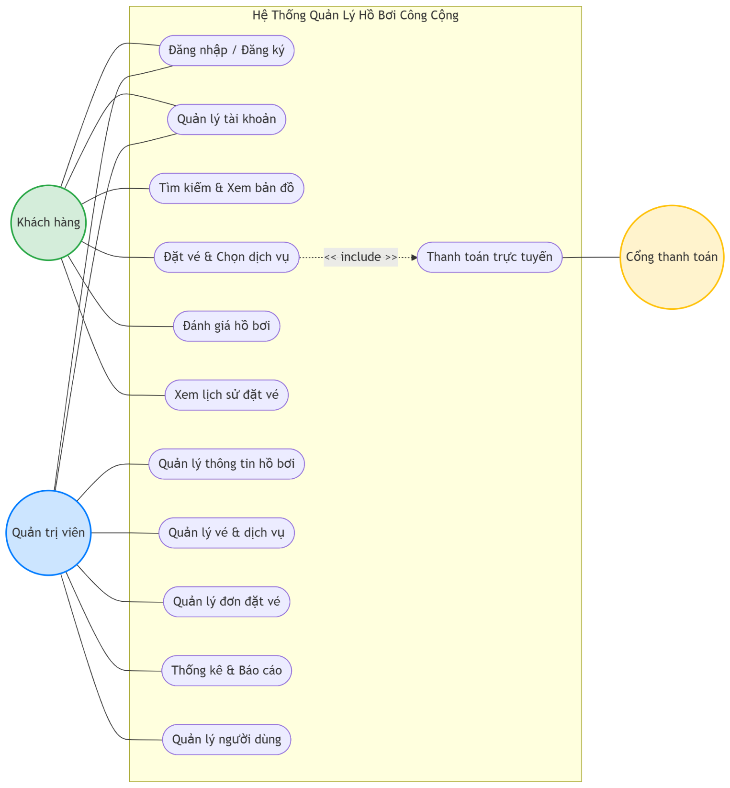
Hình 4.1 – Sơ đồ Use Case tổng quát của Hệ thống Quản lý Hồ bơi

4.2.2 Sơ đồ Activity – Luồng phân tuyến GIS
Chức năng phân tuyến (Routing) GIS là một trong những tiện ích quan trọng giúp khách hàng dễ dàng định vị và tìm đường đi ngắn nhất từ vị trí hiện tại đến hồ bơi mong muốn. Luồng hoạt động này có sự kết hợp chặt chẽ giữa tương tác ở giao diện bản đồ (sử dụng thư viện Leaflet), truy vấn tọa độ từ cơ sở dữ liệu và gọi dịch vụ chỉ đường của bên thứ ba.
Mô tả chi tiết luồng hoạt động (Activity Flow) luồng phân tuyến GIS diễn ra theo các bước tuần tự như sau:
- Bắt đầu: Khách hàng truy cập vào trang "Bản đồ hồ bơi".
- Khởi tạo bản đồ & Lấy vị trí: Hệ thống tải lớp bản đồ nền và yêu cầu quyền truy cập vị trí hiện tại (Geolocation) của khách hàng thông qua trình duyệt.
- Tải dữ liệu không gian: Tầng giao diện gửi yêu cầu (Request) xuống Server để lấy danh sách tọa độ (Latitude, Longitude) của các hồ bơi đang hoạt động.
- Hiển thị dữ liệu: Hệ thống render các điểm đánh dấu (Marker) tương ứng với vị trí các hồ bơi lên bản đồ Leaflet.
- Tương tác người dùng: Khách hàng click vào một Marker bất kỳ để xem thông tin tóm tắt (Tên, địa chỉ, giá vé) và chọn nút "Chỉ đường".
- Xử lý phân tuyến (Routing):
- Hệ thống trích xuất tọa độ điểm xuất phát (A: vị trí khách hàng) và điểm đến (B: vị trí hồ bơi).
- Gửi tham số tọa độ đến API Dịch vụ phân tuyến (ví dụ: OSRM - Open Source Routing Machine hoặc Mapbox Routing API).
- Vẽ tuyến đường: Sau khi API trả về kết quả (dưới dạng hình học Polyline/GeoJSON), hệ thống sẽ vẽ tuyến đường di chuyển lên bản đồ, đồng thời hiển thị thông tin về tổng khoảng cách và thời gian di chuyển dự kiến.
- Kết thúc: Khách hàng xem xong lộ trình và có thể chọn "Đặt vé ngay" hoặc tìm kiếm tuyến đường đến hồ bơi khác.

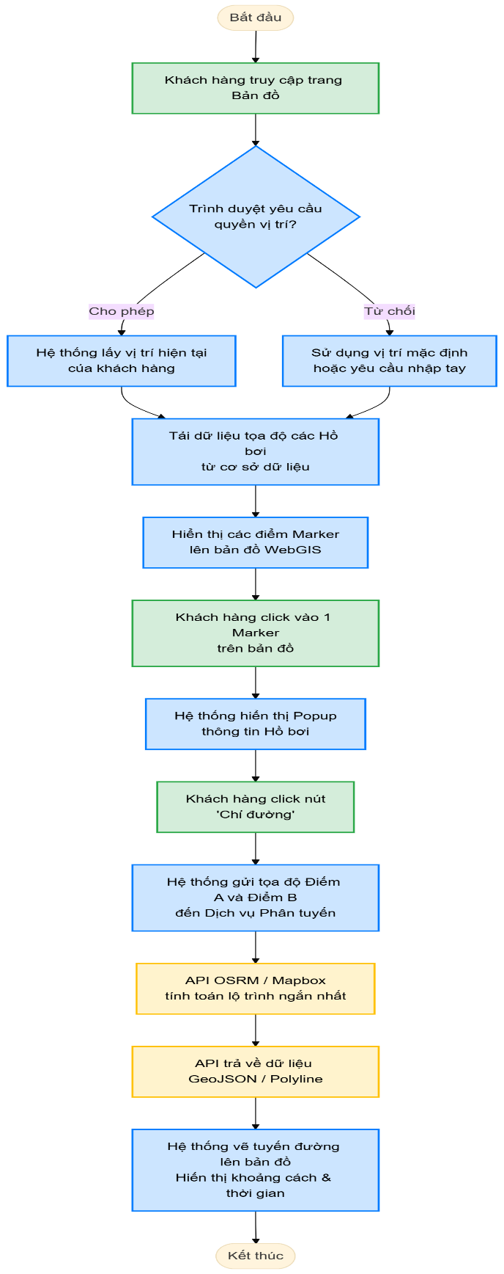
Hình 4.2 – Sơ đồ Activity – Luồng phân tuyến GIS

4.2.3 Sơ đồ Activity – Luồng Đặt vé và Thanh toán
Mô tả chi tiết luồng hoạt động (Activity Flow) quy trình đặt vé và thanh toán diễn ra theo các bước sau:
- Bắt đầu: Khách hàng đăng nhập vào hệ thống và truy cập trang chi tiết của một Hồ bơi.
- Chọn vé và thời gian: Khách hàng lựa chọn Loại vé (vé lượt/vé tháng), chọn ngày và khung giờ bơi.
- Kiểm tra tính hợp lệ: Hệ thống kiểm tra xem khung giờ này có phù hợp với giờ hoạt động của hồ bơi hay không (đã thể hiện ở luồng xếp lịch). Nếu sai, yêu cầu chọn lại.
- Chọn dịch vụ đi kèm: Khách hàng có thể chọn thêm các dịch vụ khác (như thuê phao, kính bơi, mua nước uống) với số lượng tùy ý.
- Tính tiền: Hệ thống tổng hợp đơn hàng và tự động tính toán tổng số tiền (Tiền vé + Tiền dịch vụ).
- Thanh toán: Khách hàng chọn phương thức thanh toán (Tiền mặt hoặc Thanh toán trực tuyến) và xác nhận.
- Nếu thanh toán trực tuyến, hệ thống sẽ gọi API của Cổng thanh toán (VNPay, MoMo...) để xử lý giao dịch.
- Xử lý kết quả giao dịch:
- Nếu giao dịch thất bại (khách hàng hủy, thẻ lỗi...), hệ thống báo lỗi và cho phép thực hiện lại thao tác thanh toán.
- Nếu giao dịch thành công, hệ thống cập nhật trạng thái đơn hàng vào bảng PAYMENT, ghi nhận dữ liệu vào bảng DAT_VE và CHI_TIET_DICH_VU.
- Kết thúc: Hệ thống xuất thông báo thành công, tạo mã vé điện tử gửi cho khách hàng và kết thúc luồng.

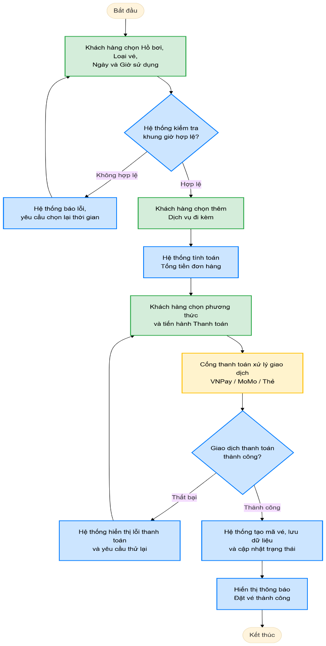
Hình 4.3 – .Sơ đồ Activity - Luồng Đặt vé và Thanh toán

4.2.5 Sơ đồ tuần tự – Chức năng Đặt vé và Thanh toán
Sơ đồ tuần tự trên mô tả quá trình trao đổi thông điệp (messages) theo thời gian thực giữa 5 đối tượng tham gia vào chức năng đặt vé: Khách hàng, Giao diện Web (Client), Hệ thống Backend (Server), Cơ sở dữ liệu (Database) và Cổng thanh toán (Payment Gateway bên thứ ba). Quá trình này diễn ra qua các bước chính sau:
- Khởi tạo yêu cầu đặt vé:
- Khách hàng thao tác trên Giao diện Web, lựa chọn hồ bơi, loại vé, ngày giờ sử dụng và các dịch vụ đi kèm.
- Giao diện đóng gói các dữ liệu này và gửi một yêu cầu (Request) xuống Hệ thống Backend.
- Kiểm tra tính hợp lệ của dữ liệu:
- Hệ thống Backend nhận yêu cầu và gửi câu lệnh truy vấn xuống Cơ sở dữ liệu để kiểm tra tính hợp lệ của thông tin (ví dụ: khung giờ khách chọn có nằm trong giờ hoạt động của hồ bơi hay không).
- Cơ sở dữ liệu trả về kết quả kiểm tra cho hệ thống. Lúc này, luồng hệ thống rẽ nhánh.
- Khởi tạo và xử lý thanh toán:
- Hệ thống tự động tính toán tổng giá trị đơn hàng (bao gồm tiền vé và tiền dịch vụ). Sau đó, hệ thống gửi yêu cầu khởi tạo giao dịch sang API của Cổng thanh toán (như VNPay, MoMo).
- Cổng thanh toán tạo giao dịch và trả về một đường dẫn (URL) thanh toán.
- Hệ thống Backend điều hướng (redirect) Giao diện Web sang trang thanh toán của đối tác. Tại đây, khách hàng thực hiện việc nhập thông tin thẻ hoặc quét mã QR.
- Xác nhận kết quả và lưu trữ: Sau khi khách hàng thao tác xong, Cổng thanh toán gửi một tín hiệu phản hồi ngầm (Callback/Webhook) về cho Hệ thống Backend để thông báo kết quả. Tại đây luồng hệ thống tiếp tục rẽ nhánh
- Nếu giao dịch thất bại (Hủy, lỗi thẻ, thiếu tiền...): Hệ thống chuyển hướng giao diện về trang lỗi, thông báo cho khách hàng biết để thử lại.
- Nếu giao dịch thành công:
- Hệ thống Backend tiến hành lưu các thông tin tạo thành đơn hàng hoàn chỉnh vào Cơ sở dữ liệu (bao gồm các bảng DAT_VE, CHI_TIET_DICH_VU, và PAYMENT).
- Sau khi Cơ sở dữ liệu xác nhận đã lưu thành công, hệ thống chuyển hướng khách hàng về trang đích.
- Giao diện Web hiển thị thông báo đặt vé thành công và cung cấp Mã vé điện tử cho khách hàng, kết thúc luồng nghiệp vụ.

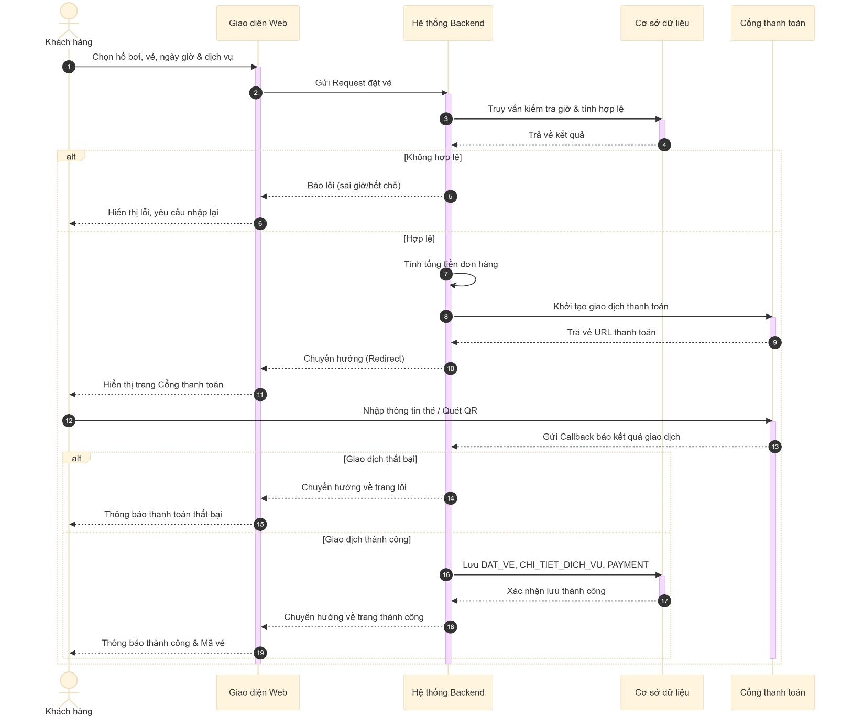
Hình 4.4 – Sơ đồ tuần tự – Chức năng Đặt vé và Thanh toán

4.3 Quy trình xử lý dữ liệu
Quy trình xử lý dữ liệu của hệ thống quản lý hồ bơi công cộng mô tả vòng đời của thông tin từ lúc tiếp nhận yêu cầu đầu vào của người dùng, qua các bước kiểm duyệt, xử lý logic, đến khi lưu trữ an toàn vào cơ sở dữ liệu và kết xuất ra giao diện hiển thị. Luồng xử lý này được vận hành dựa trên cơ chế Request-Response của framework Django và chia thành các bước cơ bản sau:
- Thu thập và tiếp nhận dữ liệu (Input): Hệ thống tiếp nhận dữ liệu từ hai nguồn chính. Đối với khách hàng, dữ liệu đầu vào là các thông tin tìm kiếm, lựa chọn hồ bơi, thông tin thời gian đặt vé, dịch vụ đi kèm và thông tin thanh toán được nhập qua các biểu mẫu (Form) trên giao diện Web. Đối với quản trị viên, dữ liệu đầu vào là các thông tin cập nhật về cơ sở vật chất, giá vé, hình ảnh hồ bơi thông qua trang quản trị (Django Admin). Ngoài ra, hệ thống còn tiếp nhận dữ liệu tọa độ không gian (vị trí khách hàng) thông qua API định vị của trình duyệt.
- Xác thực và làm sạch dữ liệu (Validation & Pre-processing): Trước khi đưa vào xử lý nghiệp vụ, mọi dữ liệu gửi lên máy chủ đều phải đi qua lớp kiểm duyệt để đảm bảo tính hợp lệ và an toàn.
- Hệ thống kiểm tra các ràng buộc logic: Giờ khách hàng đặt bơi có nằm trong khung giờ mở cửa không, số lượng dịch vụ chọn mua có hợp lệ không.
- Các dữ liệu văn bản được làm sạch để chống lại các lỗ hổng bảo mật (như SQL Injection hay XSS). Các tệp hình ảnh tải lên được hệ thống chuẩn hóa kích thước và đưa vào thư mục lưu trữ media/ để quản lý tập trung.
- Xử lý logic nghiệp vụ và tương tác Cơ sở dữ liệu (Processing & Storage): Đây là bước cốt lõi diễn ra tại tầng Backend.
- Hệ thống sử dụng cơ chế ORM (Object-Relational Mapping) của Django để chuyển đổi các yêu cầu thành câu lệnh truy vấn dữ liệu mà không cần viết SQL thủ công.
- Đối với nghiệp vụ đặt vé và thanh toán, hệ thống áp dụng cơ chế giao dịch (Database Transaction) để đảm bảo tính toàn vẹn: chỉ khi khách hàng thanh toán thành công, toàn bộ dữ liệu về đơn đặt vé, chi tiết dịch vụ và lịch sử thanh toán mới được đồng thời lưu (commit) vào cơ sở dữ liệu. Nếu có bất kỳ lỗi nào xảy ra trong quá trình gọi API cổng thanh toán, toàn bộ tiến trình sẽ bị hủy (rollback) để tránh sai lệch dữ liệu.
- Kết xuất và hiển thị dữ liệu (Output & Rendering): Sau khi xử lý xong, hệ thống truy xuất các dữ liệu cần thiết từ cơ sở dữ liệu để gửi trả về cho tầng giao diện.
- Dữ liệu không gian: Các tọa độ hồ bơi được chuyển đổi sang định dạng JSON và đẩy ra frontend để thư viện Leaflet vẽ thành các điểm đánh dấu (Marker) và vẽ luồng chỉ đường trên bản đồ WebGIS.
- Dữ liệu định dạng: Các dữ liệu về giá tiền được đưa qua tệp xử lý format_money.py để định dạng lại thành chuỗi tiền tệ chuẩn Việt Nam (VNĐ), giúp người dùng dễ dàng theo dõi số tiền cần thanh toán hoặc tra cứu doanh thu.
- Cuối cùng, engine Template của Django sẽ tổng hợp các dữ liệu này, nhúng vào mã HTML và trả về trình duyệt để hiển thị kết quả trực quan cho người dùng.

4.4 Mô tả chi tiết module chức năng
- Module Quản trị danh mục hệ thống: Đây là module dành riêng cho bộ phận quản trị (Admin), cung cấp các công cụ để quản lý dữ liệu nền tảng của hệ thống. Quản trị viên có thể thêm mới, chỉnh sửa hoặc xóa thông tin chi tiết của các hồ bơi (HoBoi), thiết lập danh mục loại vé (LoaiVe), và cập nhật các dịch vụ đi kèm (DichVu). Ngoài ra, module này cũng cho phép quản lý bộ sưu tập hình ảnh thực tế của từng cơ sở (HinhAnhHoBoi).
- Module Bản đồ số WebGIS: Module này tập trung vào trải nghiệm trực quan hóa dữ liệu không gian. Các hồ bơi được hiển thị dưới dạng các điểm đánh dấu (Marker) trên bản đồ nền. Người dùng có thể tương tác trực tiếp để xem thông tin tóm tắt (Popup) và đặc biệt là sử dụng tính năng phân tuyến (Routing) để tìm đường đi ngắn nhất từ vị trí hiện tại đến hồ bơi mong muốn.
- Module Đặt vé và Thanh toán: Là module cốt lõi xử lý nghiệp vụ kinh doanh chính của hệ thống. Khách hàng tiến hành chọn hồ bơi, loại vé, ngày giờ sử dụng, và có thể chọn thêm nhiều dịch vụ đi kèm với số lượng tùy ý (thông qua bảng ChiTietDichVu). Module sẽ tự động tính toán tổng chi phí, định dạng hiển thị tiền tệ (thông qua format_money.py) và chuyển hướng người dùng đến cổng thanh toán điện tử. Mọi trạng thái giao dịch đều được ghi nhận vào bảng Payment và chốt lịch vào bảng DatVe.
- Module Đánh giá và Phản hồi: Nhằm tăng cường tính minh bạch và cải thiện chất lượng dịch vụ, module này cho phép khách hàng sau khi trải nghiệm có thể quay lại hệ thống để xếp hạng (từ 1 đến 5 sao) và để lại bình luận chi tiết (Review) cho từng hồ bơi. Những đánh giá này sẽ được hiển thị công khai để các khách hàng khác tham khảo.
- Module Quản lý người dùng và Phân quyền: Đảm nhận vai trò bảo mật của hệ thống. Module xử lý các luồng đăng ký, đăng nhập, quản lý hồ sơ cá nhân và phân quyền truy cập một cách nghiêm ngặt. Người dùng thông thường chỉ có quyền truy cập vào các chức năng tìm kiếm, đặt vé và đánh giá, trong khi tài khoản có quyền is_staff mới được phép thao tác trên trang quản trị dữ liệu.
- Module Thống kê và Báo cáo: Dành cho cấp quản lý để theo dõi tình hình hoạt động kinh doanh. Module này tổng hợp dữ liệu từ các đơn đặt vé (DatVe) và lịch sử giao dịch (Payment) để tạo ra các bảng biểu thống kê về tổng doanh thu, số lượng vé bán ra, và đánh giá mức độ phổ biến của từng hồ bơi theo thời gian thực.

CHƯƠNG 5: HIỆN THỰC HÓA VÀ CÀI ĐẶT HỆ THỐNG

5.1 Môi trường phát triển
Để xây dựng và triển khai hệ thống quản lý hồ bơi công cộng tích hợp WebGIS, nhóm đã sử dụng các công cụ, ngôn ngữ và nền tảng sau:

5.1.1 Môi trường Phần cứng (Máy phát triển)
- CPU: Intel Core i5 / AMD Ryzen 5 trở lên.
- RAM: 8GB (Khuyến nghị 16GB).
- Ổ cứng: SSD 256GB trở lên.

5.1.2 Môi trường Phần mềm và Công nghệ
- Hệ điều hành: Windows 10/11 hoặc Linux (Ubuntu).
- Ngôn ngữ lập trình:
- Backend: Python 3.x.
- Frontend: HTML5, CSS3, JavaScript.
- Framework và Thư viện chính:
- Django: Framework chính để xây dựng cấu trúc MVC/MVT ở phía Backend, xử lý logic, quản lý user và giao tiếp cơ sở dữ liệu.
- Leaflet.js: Thư viện JavaScript mã nguồn mở để nhúng và tương tác với bản đồ WebGIS.
- Bootstrap / Tailwind CSS: Xây dựng giao diện người dùng (UI) tương thích trên nhiều kích thước màn hình (Responsive).
- Cơ sở dữ liệu: Hệ quản trị cơ sở dữ liệu quan hệ (SQL Server / MySQL), phù hợp cho việc lưu trữ dữ liệu người dùng, thông tin hồ bơi và lịch sử giao dịch.
- Công cụ phát triển (IDE): Visual Studio Code.
- Quản lý mã nguồn: Git và GitHub.

5.2 Các bước cài đặt và triển khai hệ thống
Quá trình triển khai hệ thống lên môi trường Local (máy chủ cục bộ) được thực hiện qua các bước tuần tự như sau:
- Bước 1: Thiết lập môi trường Python Tải mã nguồn hệ thống về máy và khởi tạo môi trường ảo (Virtual Environment) để quản lý các gói thư viện độc lập:
python -m venv venv
venv\Scripts\activate # Đối với Windows
- Bước 2: Cài đặt các thư viện phụ thuộc Sử dụng pip để cài đặt toàn bộ thư viện cần thiết (bao gồm Django và các module hỗ trợ) đã được liệt kê trong file requirements.txt:
pip install -r requirements.txt
- Bước 3: Cấu hình Cơ sở dữ liệu Tiến hành khai báo thông tin kết nối Cơ sở dữ liệu (Tên DB, User, Password, Host, Port) bên trong file settings.py của dự án Django.
- Bước 4: Khởi tạo dữ liệu (Migration) Chạy các lệnh phân giải cấu trúc Model thành các bảng trong cơ sở dữ liệu thực tế:
python manage.py makemigrations
python manage.py migrate
- Bước 5: Tạo tài khoản Quản trị cao cấp (Superuser) Tạo tài khoản dành cho Admin để truy cập vào phân hệ quản trị hệ thống:
python manage.py createsuperuser
- Bước 6: Khởi động máy chủ thử nghiệm Chạy lệnh khởi động server của Django. Hệ thống sẽ có thể truy cập được thông qua trình duyệt tại địa chỉ [http://127.0.0.1:8000/](http://127.0.0.1:8000/).
python manage.py runserver

CHƯƠNG 6: KẾT QUẢ THỰC NGHIỆM VÀ ĐÁNH GIÁ

6.1 Giao diện hệ thống
Toàn bộ giao diện được thiết kế nhất quán nhằm đảm bảo tính thẩm mỹ, hiện đại và mang lại trải nghiệm người dùng (UX) chuyên nghiệp.

6.1.1 Giao diện Đăng nhập / Đăng ký
Hệ thống cung cấp form xác thực bảo mật an toàn. Bên cạnh việc điền thông tin truyền thống, giao diện tích hợp tính năng Đăng nhập một chạm qua Google (Single Sign-On), giúp khách hàng bỏ qua các bước xác thực Email rườm rà nhờ cơ chế kết nối thông minh.
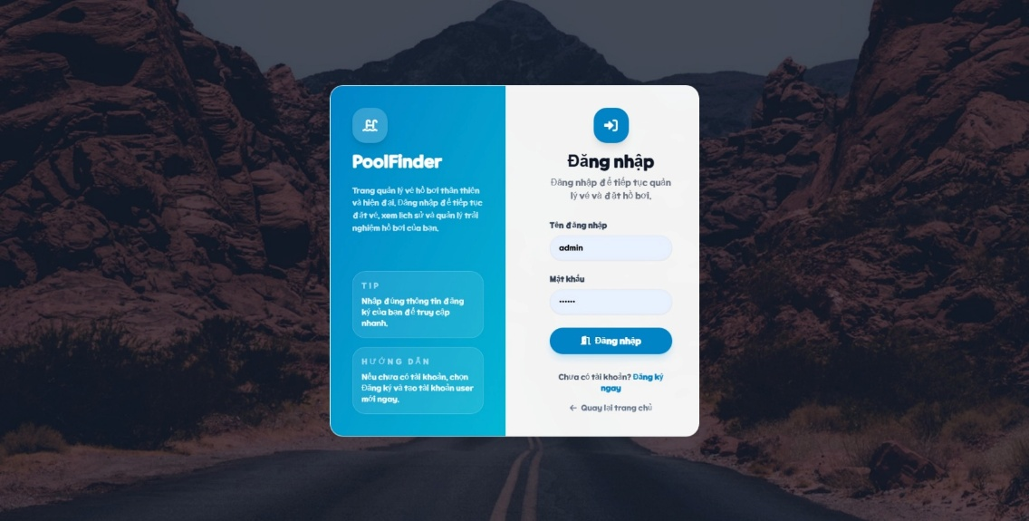
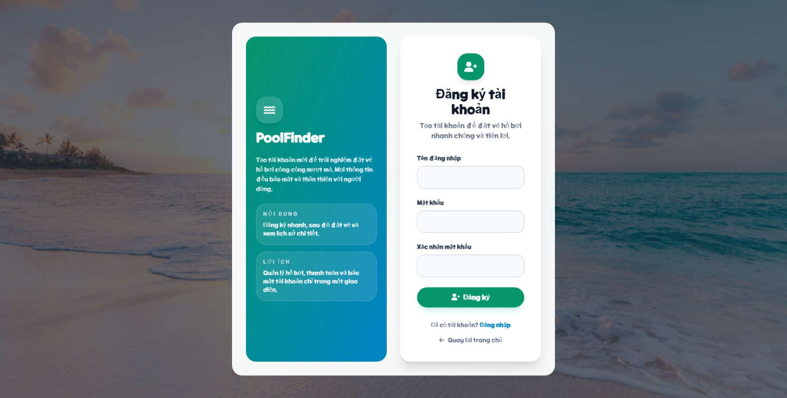
Hình 6.1 – Giao diện Đăng nhập và Đăng ký tài khoản hệ thống.

6.1.2 Giao diện Trang chủ (Landing Page)
Trang chủ được thiết kế như một điểm chạm đầu tiên mạnh mẽ, truyền tải rõ ràng giá trị và tiện ích của hệ thống. Khu vực Hero Section thu hút sự chú ý kết hợp cùng các khối thống kê động giúp xây dựng niềm tin ban đầu cho người dùng.
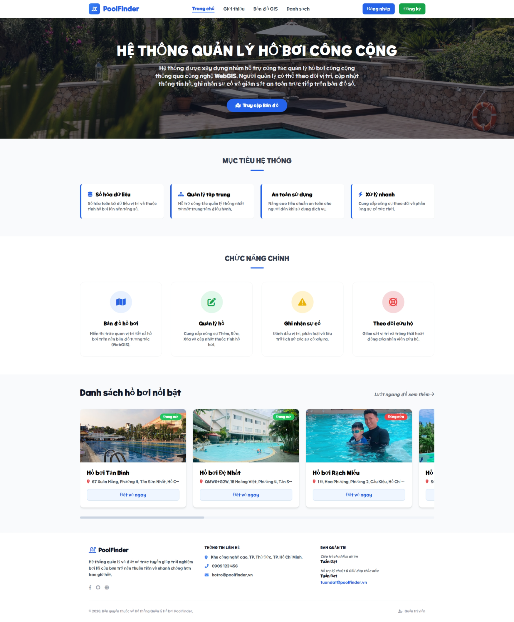
Hình 6.2 - Giao diện Trang chủ hệ thống quản lý hồ bơi công cộng.

6.1.3 Giao diện Giới thiệu.
Trình bày thông tin tổng quan, sứ mệnh và mục tiêu của hệ thống trong việc kết nối người dân với các dịch vụ bơi lội an toàn, tiện lợi.
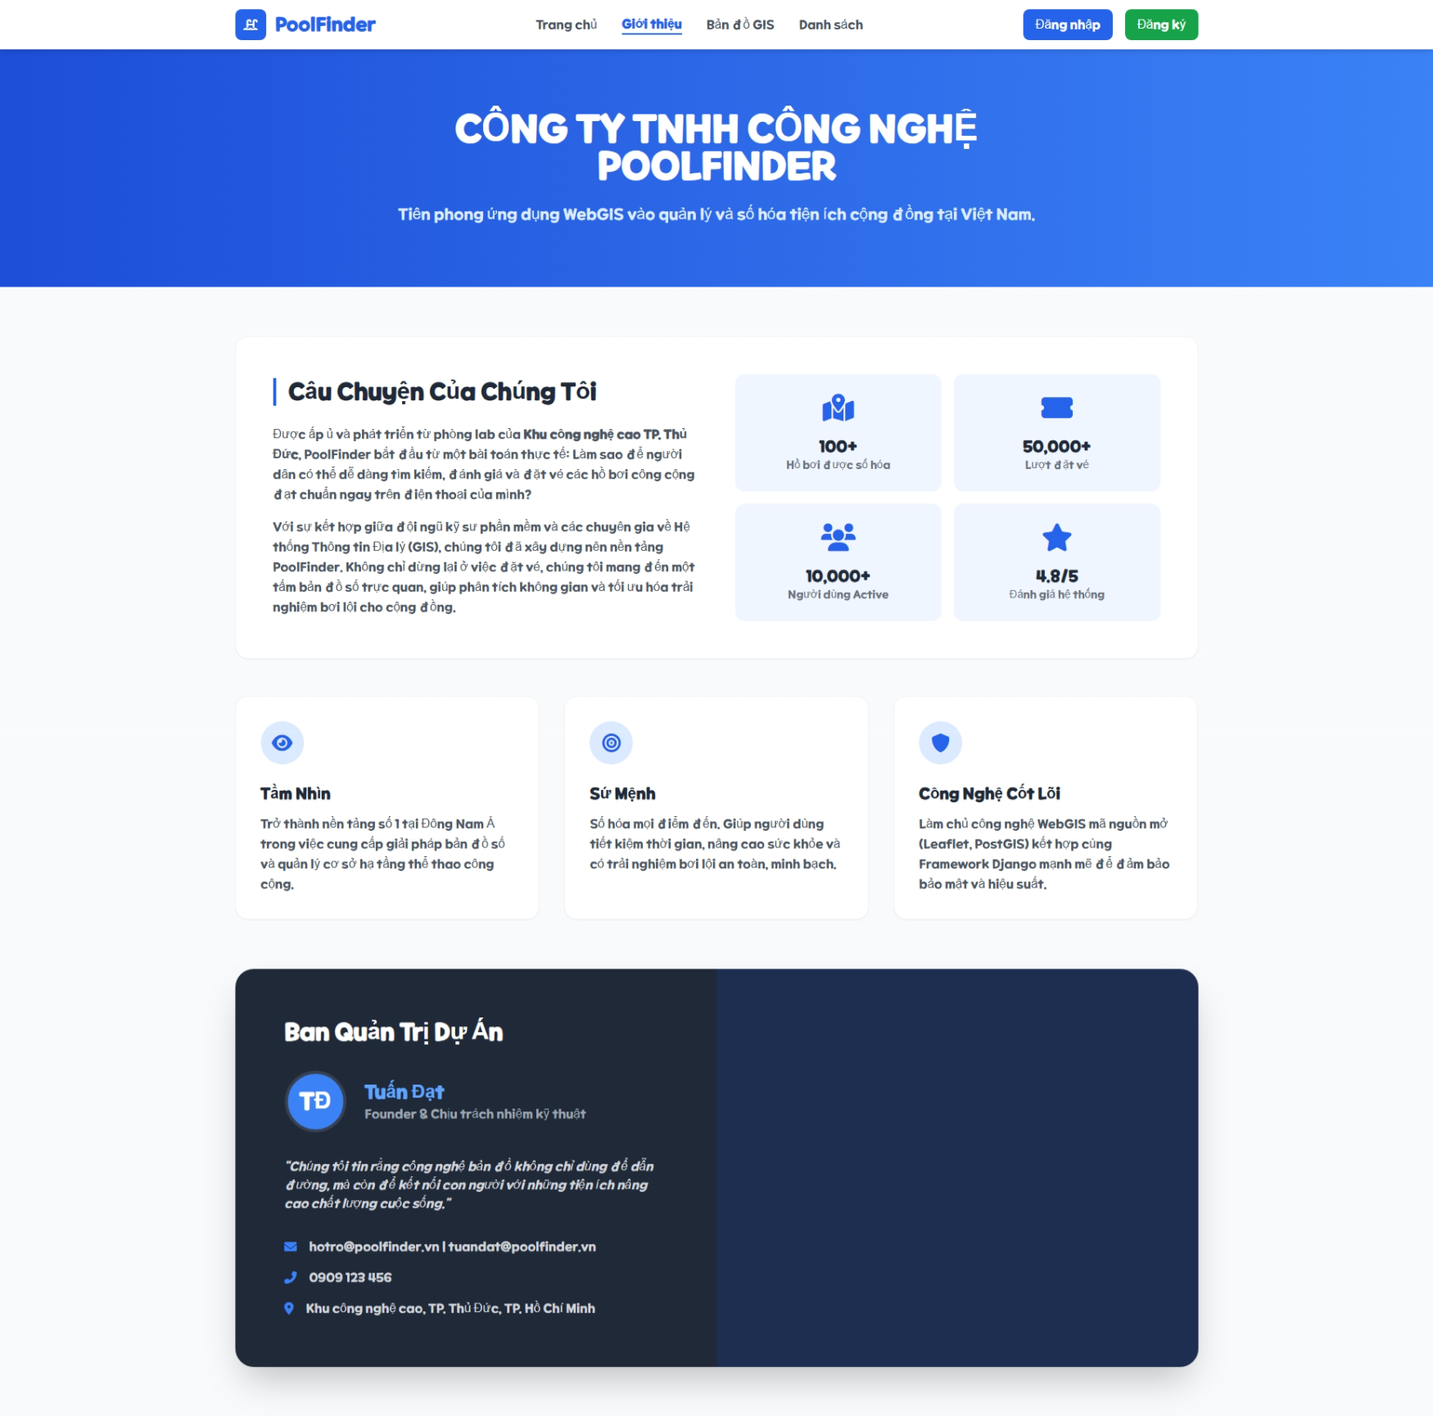
Hình 6.3 - Giao diện Giới thiệu thông tin hệ thống.

6.1.4 Giao diện Danh sách hồ bơi
Danh mục các hồ bơi công cộng được phân loại và hiển thị dưới dạng thẻ (Card) trực quan. Mỗi thẻ cung cấp hình ảnh chất lượng cao, mô tả ngắn gọn về địa chỉ, giá vé cơ bản và tích hợp nút điều hướng để khách hàng xem chi tiết hoặc đặt vé ngay.
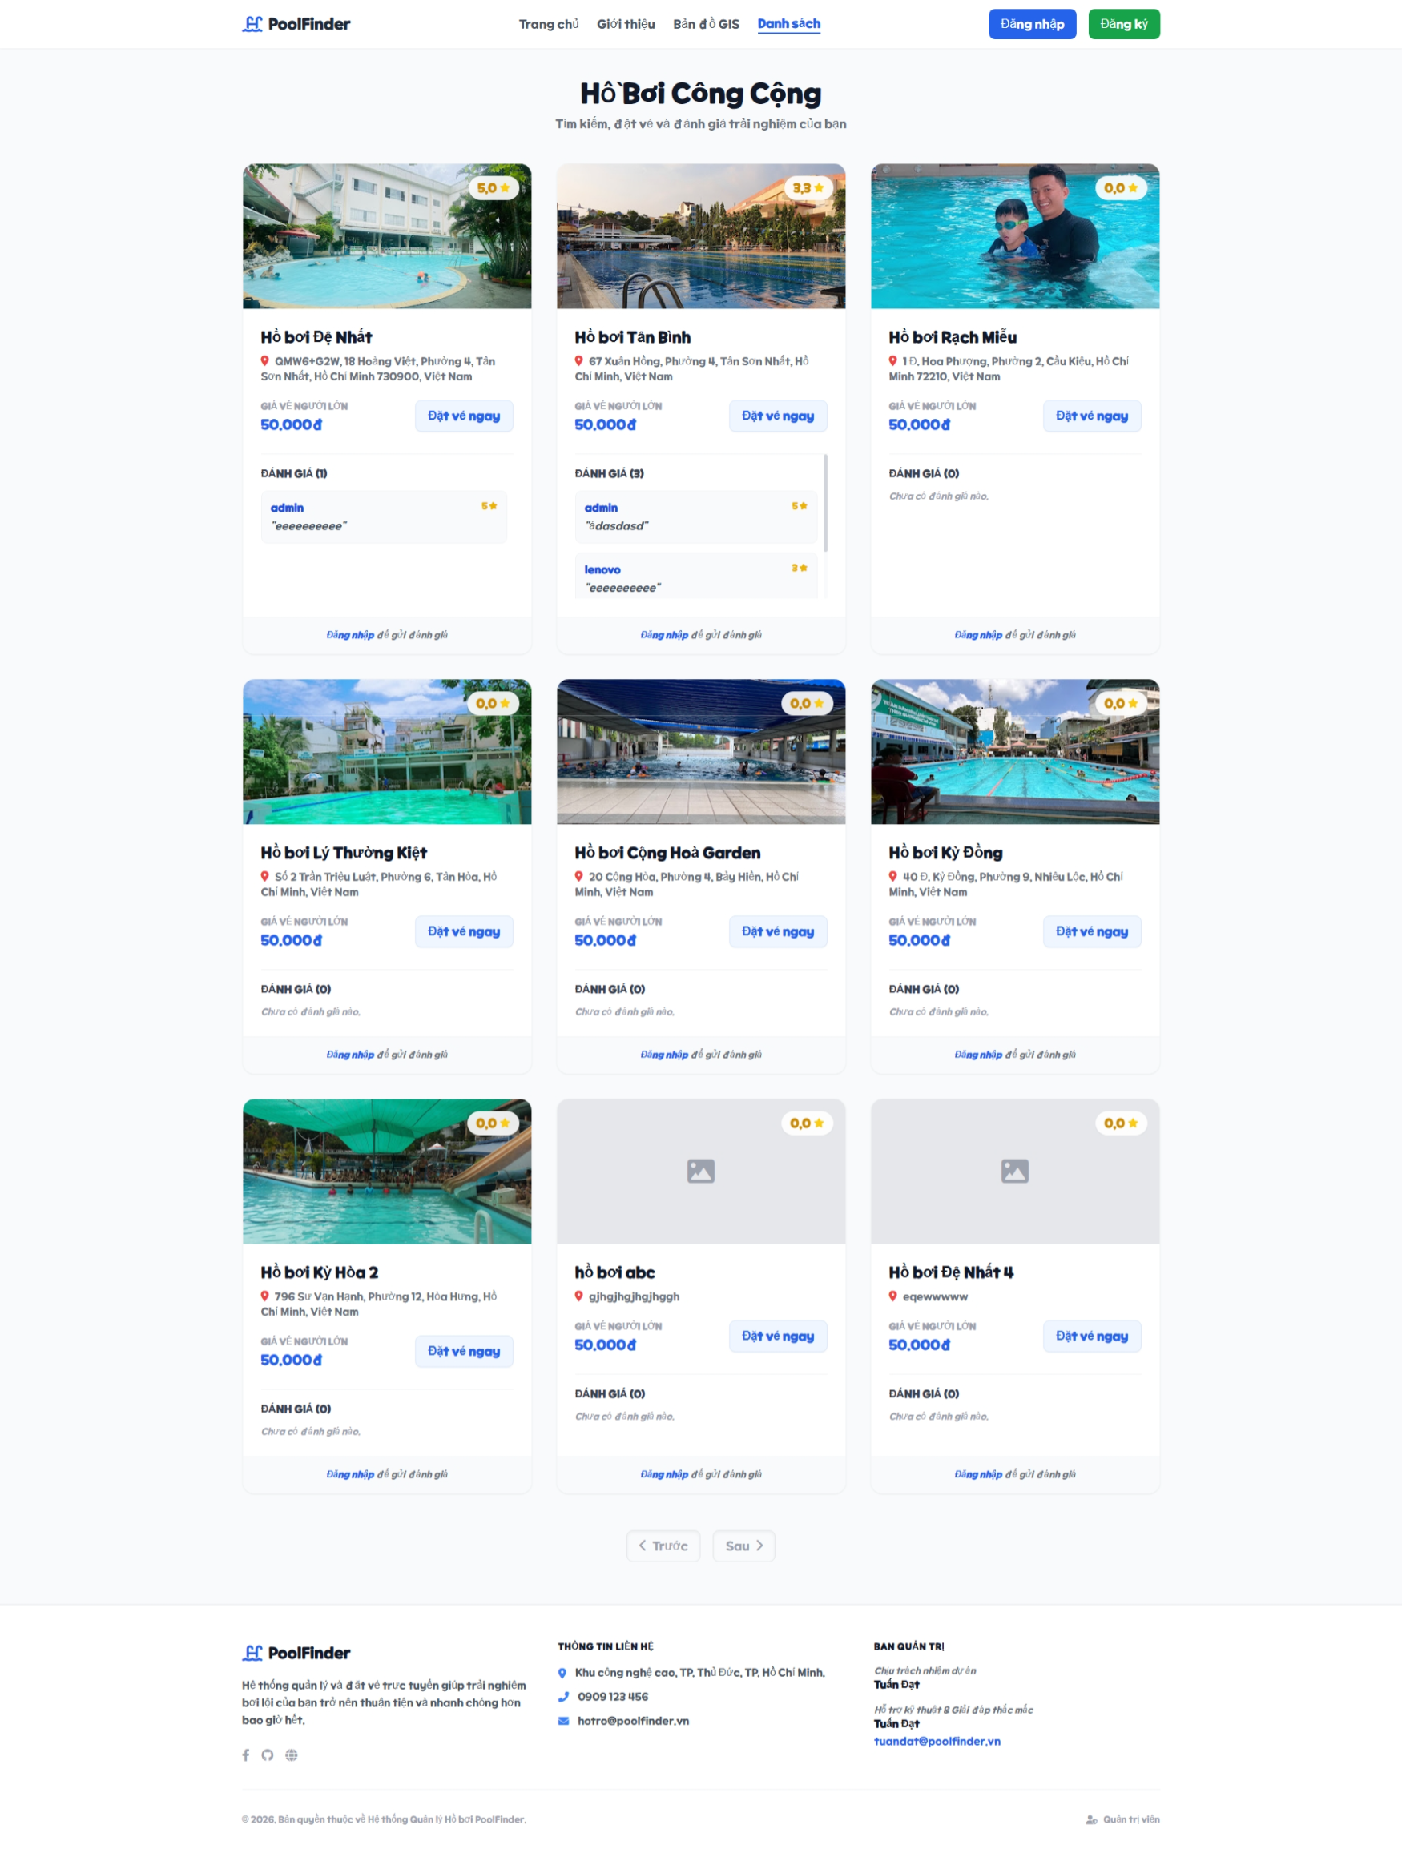
Hình 6.4 – Giao diện danh sách các hồ bơi đang hoạt động.

6.1.5 Giao diện Bản đồ WebGIS định vị
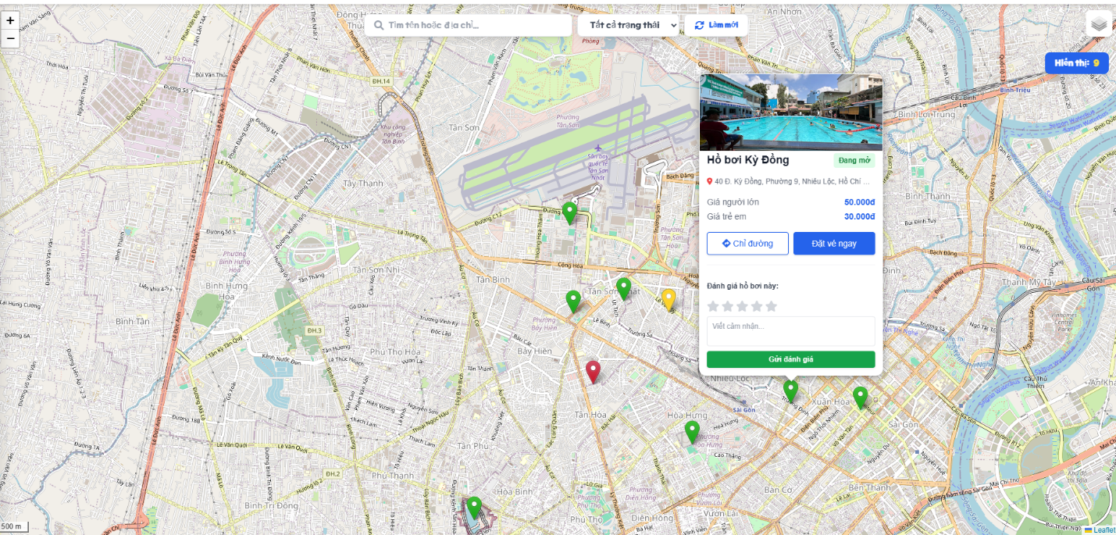
Đây là tính năng mũi nhọn ứng dụng công nghệ GIS. Bản đồ Leaflet tương tác mượt mà, cho phép người dùng lấy tọa độ tự động qua GPS hoặc nhập địa chỉ. Hệ thống sẽ vẽ tuyến đường di chuyển từ vị trí hiện tại đến hồ bơi gần nhất.

Hình 6.5 –Giao diện Bản đồ WebGIS định vị và tìm đường đến hồ bơi.

6.2 Giao diện Phân hệ Quản trị (Admin System)
Phân hệ dành cho Quản trị viên được thiết kế theo phong cách hiện đại, tối giản, cung cấp cái nhìn toàn cảnh và quyền kiểm soát sâu vào từng nghiệp vụ của hệ thống..

6.2.1 Giao diện Dashboard (Bảng điều khiển trung tâm):
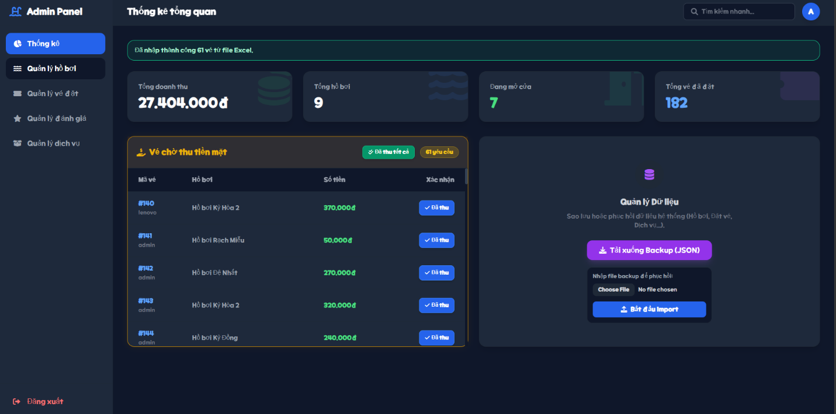
Trang Tổng quan đóng vai trò là cửa ngõ truy cập đến mọi tính năng của hệ thống. Giao diện sử dụng lưới giao diện thẻ (Card Grid) chia thành các phân hệ quản lý độc lập, giúp thao tác điều hướng trực quan.
Hình 6.6 – Giao diện Bảng điều khiển trung tâm (Dashboard) dành cho Admin.

6.2.2 Giao diện Quản lý hồ bơi:
Cung cấp công cụ để Admin thêm mới, chỉnh sửa hoặc xóa thông tin chi tiết của các hồ bơi (tên hồ bơi, diện tích, độ sâu, giờ đóng/mở cửa). Giao diện tích hợp biểu mẫu nhập liệu và tính năng cập nhật tọa độ không gian để ghim vị trí chính xác lên bản đồ.
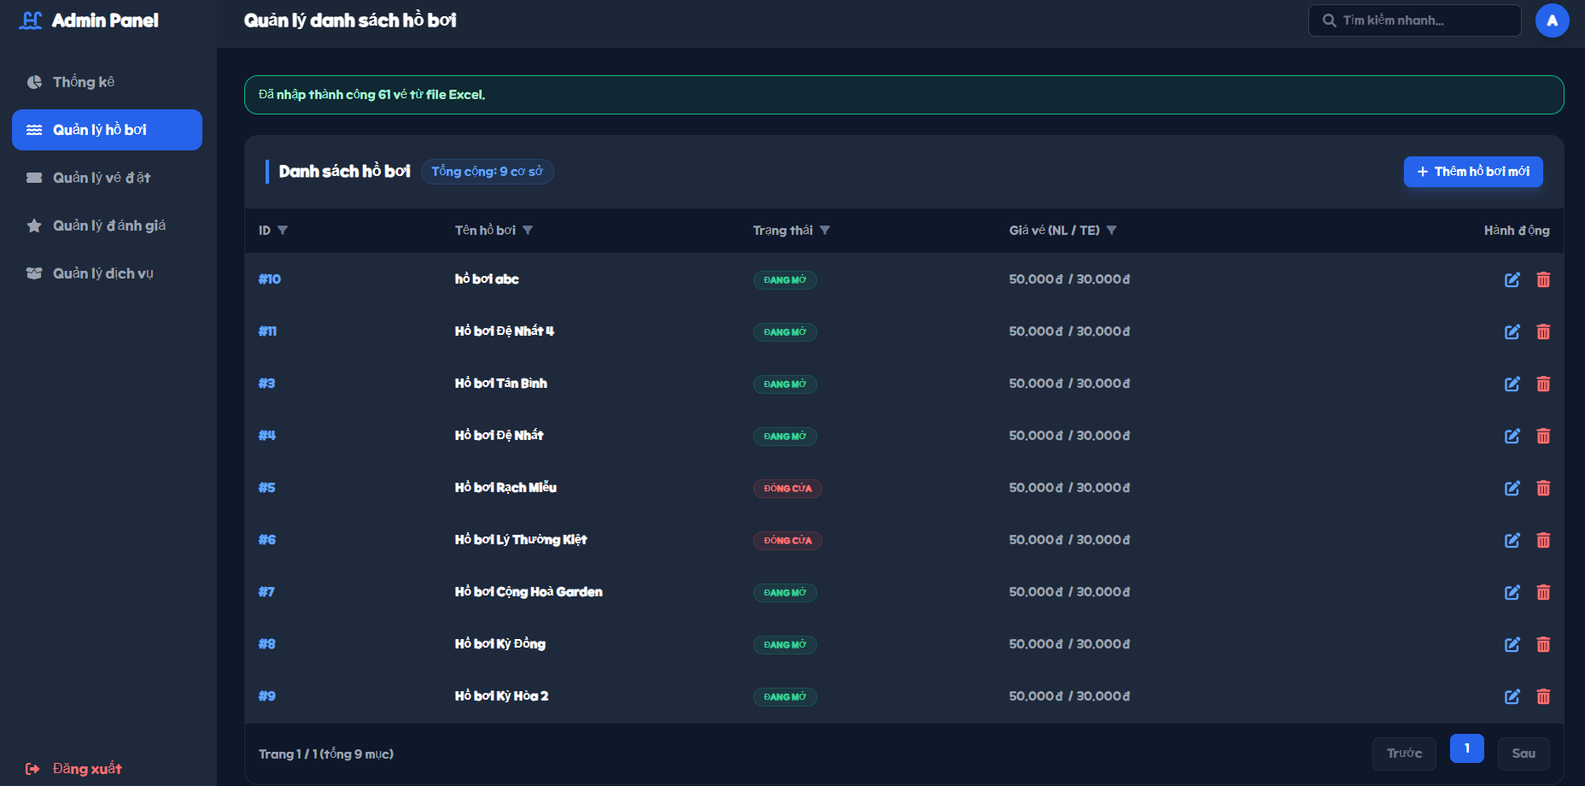
Hình 6.7 – Giao diện Quản lý thông tin danh mục hồ bơi.

6.2.3 Giao diện Quản lý vé đặt:
Nơi kiểm soát chi tiết các giao dịch đặt vé của khách hàng. Bảng dữ liệu liệt kê rõ ràng các thông tin: mã vé, khách hàng, hồ bơi đăng ký, ngày giờ sử dụng, tổng tiền và trạng thái (Đã thanh toán/Chưa thanh toán). Admin có thể sử dụng công cụ lọc trạng thái để dễ dàng đối soát.
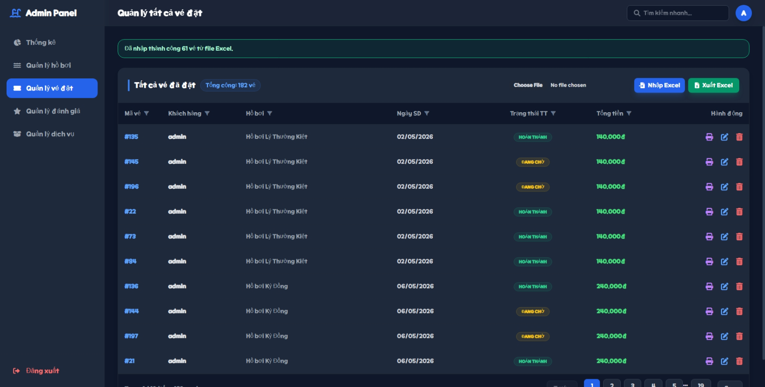
Hình 6.8 – Giao diện theo dõi và Quản lý danh sách vé đặt.

6.2.4 Giao diện Quản lý đánh giá:
Phân hệ đảm bảo chất lượng hình ảnh và uy tín của các hồ bơi thông qua việc kiểm duyệt phản hồi. Giao diện liệt kê chi tiết các bài review từ khách hàng (số sao, nội dung). Admin có toàn quyền giám sát và xóa bỏ các đánh giá không phù hợp bằng nút biểu tượng thao tác nhanh.
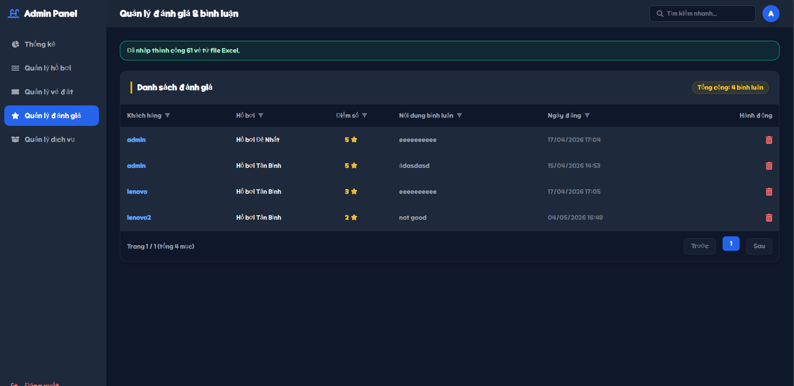
Hình 6.9 – Giao diện giám sát và Quản lý đánh giá từ khách hàng.

6.2.5 Giao diện Quản lý dịch vụ:
Module này cho phép quản lý danh mục các dịch vụ, đồ ăn, thức uống hoặc dụng cụ cho thuê tại hồ bơi. Admin dễ dàng thiết lập mức giá, chỉnh sửa đơn vị tính (thuê áo phao, kính bơi, đồ ăn nhanh) nhằm đồng bộ hóa với hệ thống tính tiền khi khách hàng đặt vé.
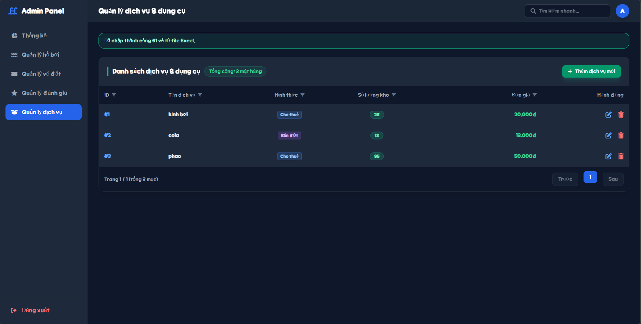
Hình 6.10 – Giao diện Quản lý dịch vụ và phụ kiện tại hồ bơi.

CHƯƠNG 7: KẾT LUẬN VÀ HƯỚNG PHÁT TRIỂN

7.1 Kết luận
Sau một thời gian nghiên cứu, phân tích và tiến hành xây dựng, đề tài "Xây dựng hệ thống quản lý hồ bơi công cộng tích hợp WebGIS" đã hoàn thành các mục tiêu cơ bản được đặt ra ban đầu. Đồ án đã giải quyết được bài toán số hóa quy trình quản lý bơi lội, mang lại sự tiện lợi cho cả khách hàng và ban quản lý.
Những kết quả nổi bật mà đề tài đã đạt được bao gồm:
- Về mặt lý thuyết và công nghệ:
  - Tìm hiểu và ứng dụng thành công Framework Django (Python) trong việc xây dựng hệ thống phần mềm theo kiến trúc MVT (Model - View - Template).
  - Nghiên cứu và tích hợp thành công công nghệ bản đồ số WebGIS (Leaflet.js) vào ứng dụng web, cho phép trực quan hóa dữ liệu không gian.
- Về mặt chức năng hệ thống:
  - Xây dựng thành công module Bản đồ WebGIS, hỗ trợ người dùng xem vị trí các hồ bơi, xem thông tin (popup) và đặc biệt là tính năng định tuyến (Routing) chỉ đường tự động từ vị trí của người dùng đến hồ bơi.
  - Hoàn thiện luồng Đặt vé và Thanh toán tự động, bao gồm việc kiểm tra khung giờ hợp lệ, tính toán tổng tiền, và quản lý các dịch vụ đi kèm.
  - Xây dựng module Đánh giá (Review), giúp khách hàng để lại phản hồi, tạo kênh thông tin tham khảo minh bạch.
  - Phát triển trang Quản trị (Admin Dashboard) đầy đủ tính năng, giúp người quản lý dễ dàng kiểm soát danh sách hồ bơi, giá vé, đơn đặt vé và theo dõi doanh thu.

7.2 Những mặt hạn chế của đề tài
Bên cạnh những kết quả đã đạt được, do giới hạn về mặt thời gian và nguồn lực thực hiện, hệ thống vẫn còn một số điểm hạn chế cần được khắc phục:
- Về môi trường triển khai: Hệ thống hiện tại chủ yếu được vận hành và thử nghiệm trên môi trường máy chủ cục bộ (Localhost), chưa được đưa lên các máy chủ đám mây (Cloud Server) để chạy thực tế với tên miền public.
- Về cổng thanh toán: Tính năng thanh toán trực tuyến mới chỉ được mô phỏng ở môi trường thử nghiệm (Sandbox), chưa tích hợp hoàn chỉnh với môi trường thực tế của các ngân hàng.
- Về giao diện người dùng: Mặc dù đã hỗ trợ hiển thị trên nhiều kích thước màn hình (Responsive), nhưng trải nghiệm người dùng (UX) trên nền tảng thiết bị di động (Mobile) có thể vẫn chưa thực sự mượt mà như một ứng dụng Native.
- Về dữ liệu: Dữ liệu thử nghiệm trong hệ thống (danh sách hồ bơi, tọa độ, người dùng) vẫn mang tính chất giả định, chưa có sự liên kết với cơ sở dữ liệu thực tế của các doanh nghiệp kinh doanh hồ bơi trên diện rộng.

7.3 Hướng phát triển tương lai
Để hệ thống trở nên hoàn thiện, mang tính thực tiễn cao hơn và có thể thương mại hóa, nhóm thực hiện đề xuất một số hướng phát triển trong tương lai như sau:
- Triển khai hệ thống lên Cloud: Đưa hệ thống lên các nền tảng máy chủ đám mây (như AWS, Heroku hoặc DigitalOcean) để người dùng thực tế có thể truy cập thông qua mạng Internet.
- Phát triển ứng dụng Mobile (Mobile App): Xây dựng phiên bản ứng dụng trên điện thoại (sử dụng React Native hoặc Flutter) để giúp khách hàng dễ dàng đặt vé, nhận thông báo đẩy (Push Notification) và quét mã QR vé bơi ngay trên điện thoại.
- Tích hợp IoT (Internet of Things): Kết nối hệ thống với các cảm biến tại hồ bơi thực tế để lấy và hiển thị các thông số theo thời gian thực (như nhiệt độ nước, độ pH, mức độ đông đúc hiện tại của hồ) trực tiếp lên Website.
- Ứng dụng Trí tuệ nhân tạo (AI): Tích hợp các thuật toán học máy (Machine Learning) để xây dựng hệ thống gợi ý (Recommendation System), đề xuất các hồ bơi hoặc dịch vụ phù hợp dựa trên lịch sử bơi lội và vị trí của khách hàng.
- Hệ thống thẻ thành viên và Tích điểm: Xây dựng module chăm sóc khách hàng (CRM), cho phép khách hàng mua vé tháng/năm, tích điểm thưởng sau mỗi lần bơi để đổi lấy các dịch vụ miễn phí (như thuê phao, mua nước uống).

TÀI LIỆU THAM KHẢO
[1] Django Software Foundation. Django Documentation – Version 4.2. Django Software Foundation, 2023. Truy cập tại: https://docs.djangoproject.com
[2] Vladimir Agafonkin và cộng sự. Leaflet.js – an open-source JavaScript library for mobile-friendly interactive maps. Leaflet, 2023. Truy cập tại: https://leafletjs.com/reference.html
[3] OpenStreetMap Contributors. OpenStreetMap Wiki – API Documentation. OpenStreetMap Foundation, 2023. Truy cập tại: https://wiki.openstreetmap.org/wiki/API
[4] Project OSRM. OSRM HTTP API Documentation. OSRM, 2023. Truy cập tại: http://project-osrm.org/docs/v5.24.0/api/
[5] Nominatim Development Team. Nominatim API Documentation. OpenStreetMap Foundation, 2023. Truy cập tại: https://nominatim.org/release-docs/latest/api/Overview/
[6] Vincenty, T. "Direct and inverse solutions of geodesics on the ellipsoid with application of nested equations." Survey Review, vol. 23, no. 176, 1975, pp. 88–93.
[7] Bootstrap Team. Bootstrap 5 Documentation. Bootstrap, 2023. Truy cập tại: https://getbootstrap.com/docs/5.3/
[8] Python Software Foundation. Python 3 Documentation. Python Software Foundation, 2023. Truy cập tại: https://docs.python.org/3/

PHỤ LỤC: BẢNG PHÂN CÔNG CÔNG VIỆC VÀ TỰ ĐÁNH GIÁ
STT | Họ và tên | MSSV | Nhiệm vụ phân công | Tỷ lệ hoàn thành
1 | Trương Thành Danh | 1250080028 | - Thiết kế giao diện người dùng: Xây dựng các trang HTML/CSS sử dụng framework Bootstrap 5.  - Tích hợp bản đồ WebGIS: Sử dụng thư viện Leaflet.js để hiển thị bản đồ nền từ OpenStreetMap.  - Xử lý tính năng GIS: Lập trình chức năng hiển thị Marker hồ bơi, Popup thông tin và kết nối với API OSRM để vẽ tuyến đường chỉ đường.  - Tương tác người dùng: Viết JavaScript cho các form đặt vé, chọn dịch vụ và gửi yêu cầu về Backend. | 100%
2 | Đỗ Tuấn Đạt | 1250080029 | - Xây dựng cấu trúc Django: Thiết lập dự án, quản lý các ứng dụng (apps) và cấu hình URL.  - Xử lý luồng Đặt vé: Viết logic kiểm tra tính hợp lệ của thời gian đặt vé so với giờ mở cửa của hồ bơi.  - Tích hợp Thanh toán: Lập trình kết nối với các cổng thanh toán.  - Hệ thống Đánh giá: Xây dựng chức năng gửi bình luận, xếp hạng và hiển thị Review. | 100%
3 | Tằng Minh Hào | 1250080048 | - Thiết kế Cơ sở dữ liệu: Xây dựng các Models trong Django và thực hiện Migration dữ liệu.  - Quản trị hệ thống (Admin): Tùy chỉnh trang Django Admin để quản lý danh mục hồ bơi và đơn hàng thuận tiện nhất.  - Thống kê & Báo cáo: Viết các truy vấn dữ liệu để kết xuất doanh thu, số lượng vé bán ra và các báo cáo quản lý.  - Xử lý định dạng dữ liệu: Viết các hàm bổ trợ và xử lý tệp tin đa phương tiện . | 100%

